ОГЛАВЛЕНИЕ
ОГЛАВЛЕНИЕ 1
Введение 3
Документы приемки и освидетельствования 4
Акт освидетельствования скрытых работ 5
Режим простого ручного заполнения формы акта освидетельствования скрытых работ с последующим выводом на печать шаблона документа без привязки к графикам производства работ. 5
Обозначение и тип документа 9
Статус документа 10
Вкладка «Содержание» 11
Организации и представители 12
Диспетчер файлов 13
Вкладка «Объект» 15
Вкладка «Параметры» 15
Панель «Принимаемые работы» 15
Панель «Следующие работы» 16
Панель «Приложения к акту» 16
Печать документа 17
Вкладка «Принимаемые работы» 18
Вкладка «Фото» 18
Вкладка «Форум» 19
Вкладка «Согласования» 19
Вкладка «Следующие работы» 19
Вкладка «Документы» 19
Вкладка «Регламенты» 19
Вкладка «Дело» 19
Режим простого ручного заполнения формы акта освидетельствования скрытых работ с последующим выводом на печать шаблона документа с привязкой к графикам производства работ. 19
Обозначение и тип документа 25
Статус документа 26
Вкладка «Содержание» 27
Организации и представители 28
Диспетчер файлов 29
Вкладка «Объект» 31
Вкладка «Параметры» 31
Панель «Принимаемые работы» 31
Панель «Следующие работы» 32
Панель «Приложения к акту» 32
Печать документа 33
Вкладка «Принимаемые работы» 34
Вкладка «Фото» 34
Вкладка «Форум» 35
Вкладка «Согласования» 35
Вкладка «Следующие работы» 35
Вкладка «Документы» 35
Вкладка «Регламенты» 35
Вкладка «Дело» 35
Режим автоматизированного заполнения формы указанного документа с последующим выводом на печать шаблона документа с привязкой к графикам производства работ. 36
Форма «Работа на объекте» 37
Объем и стоимость работ 37
Этапы работы 38
Материалы и документов качества на материал 38
Форма «Материалы» 39
Панель «Журналов» 40
Вкладка «Оси» 41
Вкладка «Ответственные» 42
Вкладка «Проект» 42
Вкладка «Файл» 43
Вкладка «Описание» 43
Вкладка «Документы» 43
Обозначение и тип документа 47
Статус документа 48
Вкладка «Содержание» 49
Организации и представители 50
Вкладка «Параметры» 50
Панель «Принимаемые работы» 50
Панель «Следующие работы» 54
Панель «Приложения к акту» 57
Печать документа 60
Вкладка «Принимаемые работы» 61
Вкладка «Фото» 62
Вкладка «Форум» 62
Вкладка «Согласования» 62
Вкладка «Следующие работы» 62
Вкладка «Документы» 62
Вкладка «Регламенты» 62
Вкладка «Дело» 63
Описание печатной формы Акта скрытых работ 64
1. Объект капитального строительства 64
2. Застройщик или заказчик 64
3. Лицо, осуществляющее строительство 65
4. Лицо, осуществляющее подготовку проектной документации 65
5. Лицо, осуществляющее строительство, выполнившее работы, подлежащие освидетельствованию 66
6. Номер акта освидетельствования скрытых работ 66
7. Дата составления акта освидетельствования скрытых работ 66
8. Представитель застройщика или заказчика 67
9. Представитель лица, осуществляющего строительство 67
10. Представитель лица, осуществляющего строительство, по вопросам строительного контроля 67
11. Представитель лица, осуществляющего подготовку проектной документации 68
12. Представитель лица, осуществляющего строительство, выполнившего работы, подлежащие освидетельствованию 68
13. Иные представители лиц, участвующих в освидетельствовании 69
14. Произвели осмотр работ, выполненных 69
15. К освидетельствованию предъявлены следующие работы 69
16. Работы выполнены по проектной документации 70
17. При выполнении работ применены 70
18. Предъявлены документы, подтверждающие соответствие работ предъявляемым к ним требованиям 71
19. Даты 71
20. Работы выполнены в соответствии с 72
21. Разрешается производство последующих работ 72
22. Дополнительные сведения 73
23. Приложения 73
24. Представитель застройщика или заказчика 74
25. Представитель лица, осуществляющего строительство 74
26. Представитель лица, осуществляющего строительство, по вопросам строительного контроля 74
27. Представитель лица, осуществляющего подготовку проектной документации 74
28. Представитель лица, осуществляющего строительство, выполнившего работы, подлежащие освидетельствованию 74
29. Представители иных лиц 74

Введение
Одним из основных принципов работы программы является автоматизация рабочих мест всех участников строительства. Поэтому в программе разработан блок функций для автоматического формирования различных документов, начиная от акта освидетельствования скрытых работ заканчивая технологическими картами на строительно-монтажные работы, заявлениями и извещениями в различные органы власти и организации.
Пользователи могут самостоятельно корректировать представленные в нормативной базе шаблоны документов под существующие требования и собственное понимание управления строительством и осуществление строительного контроля.
Указанные функции программы позволяют:
- во-первых, повысить качество составления документов;
- во-вторых, существенно снизить вероятность возникновения ошибок при подготовке документов;
- в-третьих, сократить время на подготовку документов.
- в-четвертых, повысить взаимодействие всех участников строительства;
Все указанное достигается за счет автоматизации поиска, вывода информации и возможности многократного ее использования.
Документы приемки и освидетельствования
Акт освидетельствования скрытых работ
Акт освидетельствования скрытых работ можно заполнить в нескольких режимах:
- простое ручное заполнение формы указанного документа с последующим выводом на печать шаблона документа без привязки к графикам производства работ. Режим удобен если необходимо составить 10 документов на разные темы;
- простое ручное заполнение формы указанного документа с последующим выводом на печать шаблона документа с привязкой к графикам производства работ. Режим удобен если необходимо составить документацию на небольшой объект вся исполнительная которого помещается в одну папку;
- автоматизированное заполнение формы указанного документа с последующим выводом на печать шаблона документа с привязкой к графикам производства работ. Режим необходим для средних и крупных объектов, а также серьезных людей, профессионально занимающихся строительством.
СОВЕТ! Если необходимо составить 1-2 акта освидетельствования скрытых работ эта программа не для вас. Закройте это описание, скачайте с нашего сайта www.stroyform.ru шаблон документа и заполните его руками. Так вы сэкономите свое время.
Рассмотрим все три режима в порядке усложнения использования функционала.
Режим простого ручного заполнения формы акта освидетельствования скрытых работ с последующим выводом на печать шаблона документа без привязки к графикам производства работ.
Откройте форму "Объект" из дерева форм, в поле базы данных появится список уже имеющихся в базе объектов. Или на верхней панели инструментов нажмите кнопку «Открыть форму объектов» 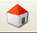.
Если необходимого объекта в списке нет, то запись можно создать с помощью кнопки новой записи , которая находится на панели инструментов (более подробно см. Раздел «Объект»).
Перейдите на вкладку «Документы».
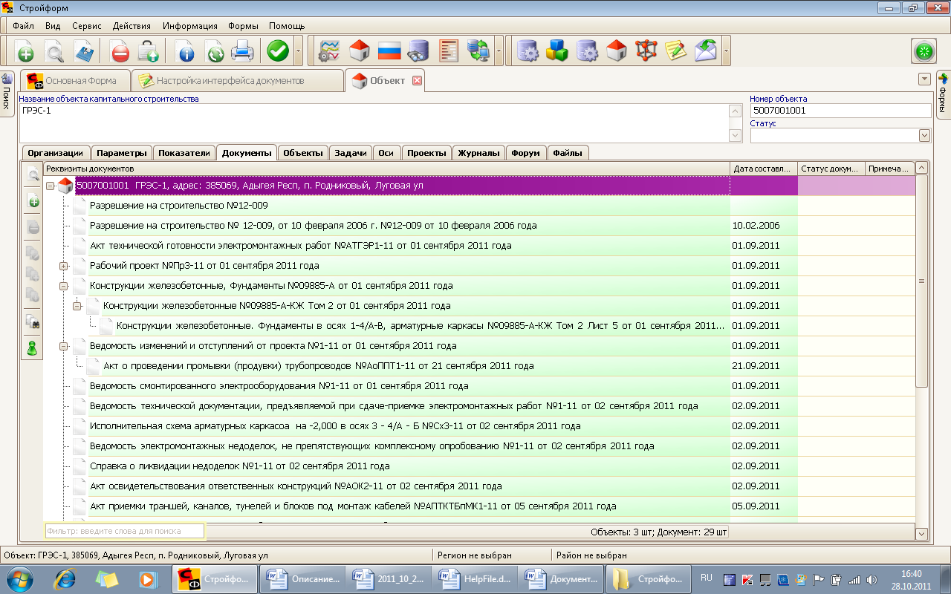
Выберите строку с записью объекта (строка станет фиолетовая) для привязки создаваемого акта освидетельствования скрытых работ к объекту или строку с записью любого документа для привязки создаваемого документа к документу. Левой панели вкладки «Документы» нажмите кнопку «Добавить новый документ».
Открывается «Форма выбора документов»
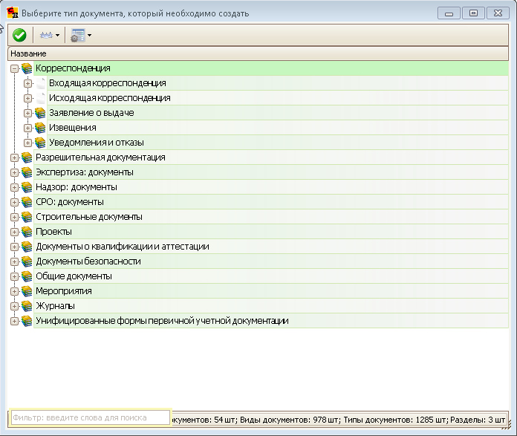
Если необходимо добавить документ в дочернему объекту, то двойным челчком левой кнопки мыши или через контекстное меню откройте дочерний объект. Далее действия как описывалось выше в вкладе «Документы» формы «объект».
В «Форме выбора документов» в группе «Строительные документы» в подгруппе «Документы приемки и освидетельствования» выберите вид документа Акт освидетельствования скрытых работ.
Рекомендуем воспользоваться фильтром на «Форме выбора документов». Введите в фильтре часть встречающегося слова из 3-4 букв, например, «скр» и «раб» фильтр автоматически осуществит поиск
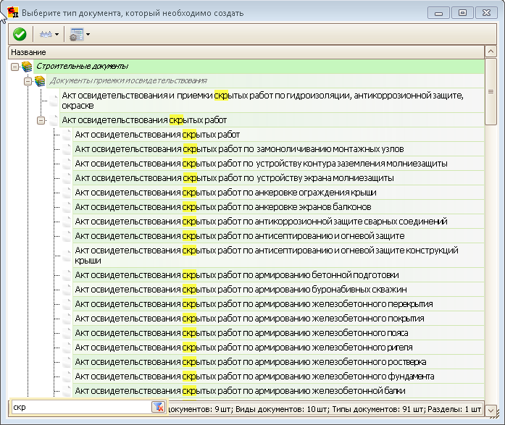
Выберите вид документа Акт освидетельствования скрытых работ или тип, например, Акт освидетельствования скрытых работ по армированию железобетонного перекрытия и нажмите кнопку .
Совет! При выборе слов для ввода в фильтр не используйте слова акт, ведомость, журнал, протокол и т.п.. Старайтесь выбрать в названии документа уникальные слова. Это позволит Вам быстро находить нужные документы.
После нажатия кнопки откроется форма «Акт освидетельствования скрытых работ»
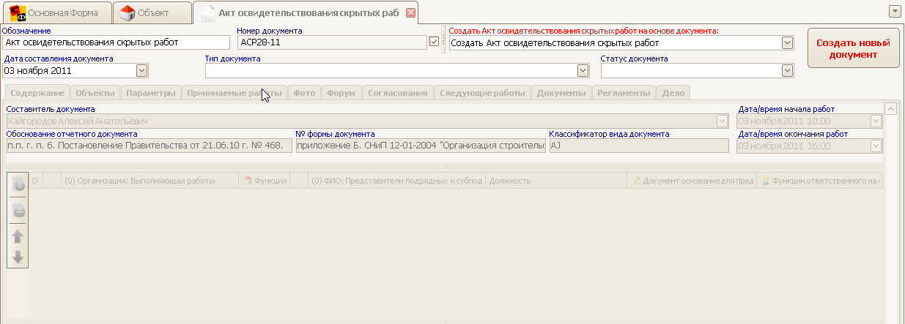
Форма имеет серый вид. Это признак того, что документ не создан. В текстовом поле «Номер документа» автоматически формируется номер акта освидетельствования скрытых работ согласно «Настройкам нумерации». Если Вас не устраивает текущая нумерация, то снимите флажок «Нумеровать автоматически» слева от поля «Номер документа».

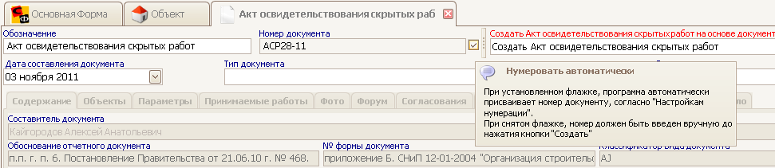
Текстовое поле «Номер документа» станет доступным для ввода номера, введите требуемый номер документа.
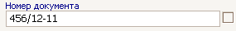
ВНИМАНИЕ! После создания документа изменить номер документа можно простой заменой существующего номера на требуемый номер, путем ввода текста.
Для создания нового документа нажмите кнопку «Создать новый документ». Программа выдаст сообщение с вопросом «Вы действительно хотите создать новый документ для объекта?», нажмите кнопку «Да».
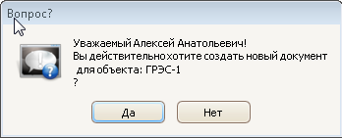
Форма станет доступна для заполнения
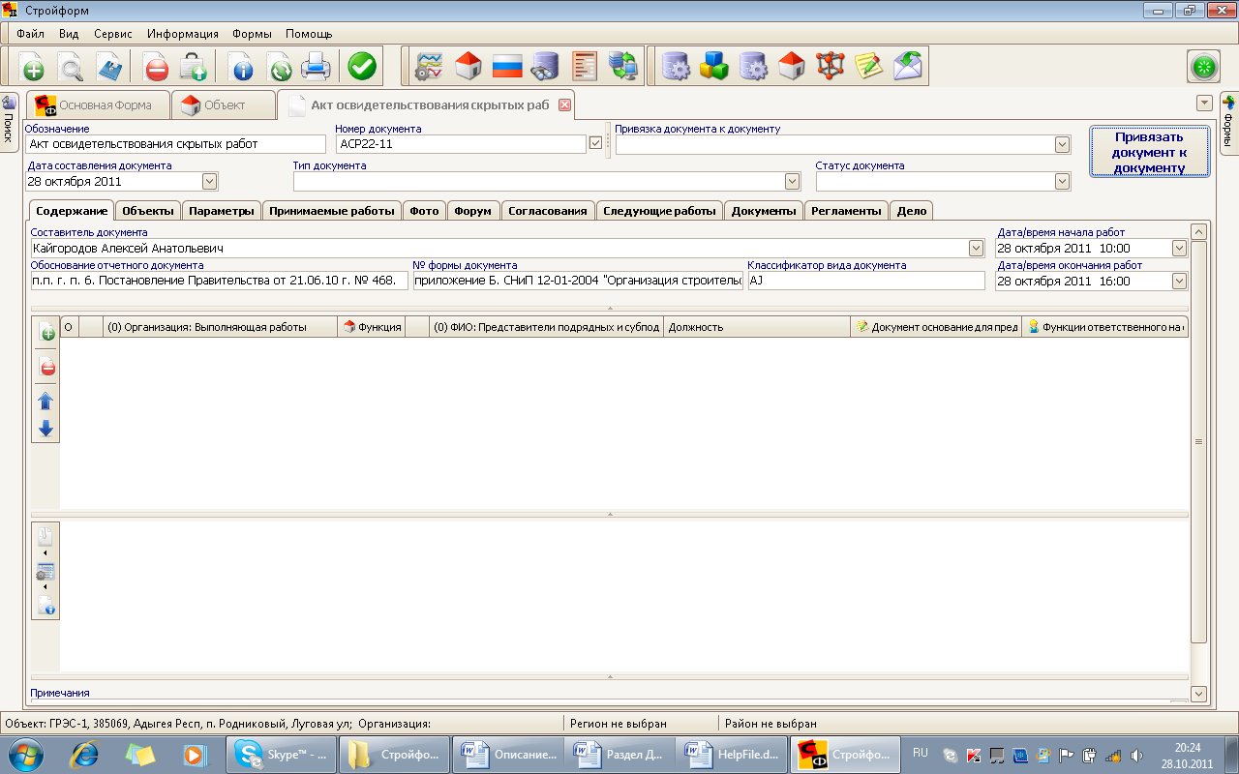
Выпадающий список «Дата составления документа» автоматически проставляет текущую дату. Если дата не устраивает, измените на необходимую, нажав флажок выпадающего списка, либо набирая цифры на клавиатуре, либо управляя клавишами вверх/вниз и вправо/влево на клавиатуре, либо колесом мыши.
Обозначение и тип документа
В текстовом поле «Обозначение» будет текст «Акт освидетельствования скрытых работ». Этот текст является названием документа. Если вы хотите уточнить название, в выпадающем списке формы выберите тип документа, например, Акт освидетельствования скрытых работ по армированию железобетонного перекрытия, воспользуйтесь фильтром для поиска
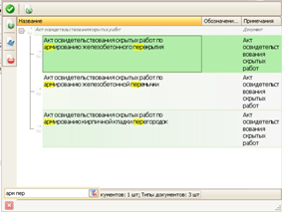
Для выхода из выпадающего списка в случае положительного результата выбора нажмите кнопку .
Если результаты выбора Вас не устроили или хотите выйти из выпадающего меню нажмите.
В случае если нужного Вам типа не оказалось на левой панели выпадающего списка нажмите кнопку «Добавить новый тип документа» , при этом текстовый фильтр должен быть очищен. В конце списка появится запись «Новый тип документа», измените ее на необходимое название. На левой панели выпадающего меню нажмите кнопку «Сохранить изменения» .
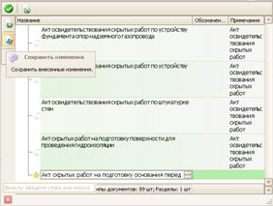
Нажмите кнопку «Перейти в форме документа» .
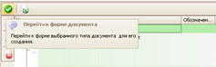

В текстовом поле «Обозначение» можете отредактировать текст, указав информацию по осям и отметкам, например, в текст «Акт освидетельствования скрытых работ на подготовку основания перед бетонированием» добавить «колонны К1-К4 в осях А-Б/1-2 на отм. 3,1». Для сохранения на верхней панели инструментов нажмите кнопку «Сохранить изменения» .
Статус документа
Выпадающий список «Статус документа» позволяет установить текущий статус документа
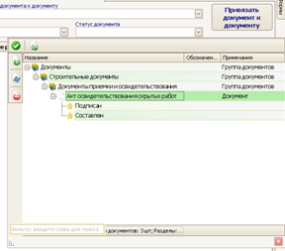
В случае если нужного Вам статуса не оказалось, то на левой панели выпадающего списка нажмите кнопку «Добавить новый статус документа» , при этом фильтр должен быть очищен. В конце списка появится запись «Новый статус документа», измените ее на необходимую. На левой панели нажмите кнопку «Сохранить изменения» .
Статусы документов (а также статусы объектов и организаций) можно использовать для отслеживания состояния документов. Статусы отображаются в оперативном отчете, генераторе отчетов, поиске по базе данных, форме планирование и управления, вкладках задачи, документы, дело и т.п.
Вкладка «Содержание»
Вкладка «Содержание» выводит следующую информацию:
Выпадающий список «Составитель документа» автоматически выводит Фамилию, Имя, Отчество текущего пользователя (по Логину). Если составитель не устраивает, измените на необходимого, нажав флажок выпадающего списка.
В текстовом поле «Обоснование отчетного документа» выводится справочная информация о документах обосновывающих применение акта освидетельствования скрытых работ
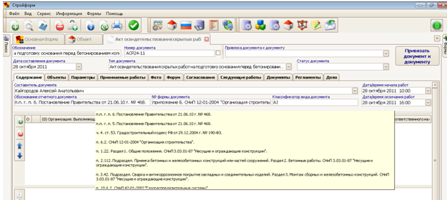
В текстовом поле «№ формы документа» выводится справочная информация о документах обосновывающих применение форм акта освидетельствования скрытых работ.
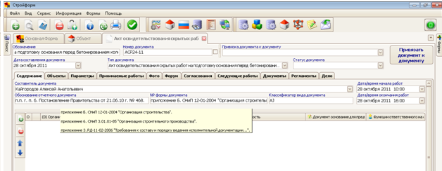
Организации и представители
На верхней развернутой панели вкладки «Содержание» из объекта заносится информация о лицах участвующих в освидетельствовании работ. Для этого на боковой панели вкладки «Содержание» нажмите кнопку «Добавить организацию или представителя организации».
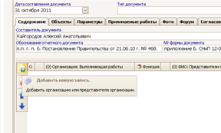
Откроется «Форма поиска организаций и представителей»
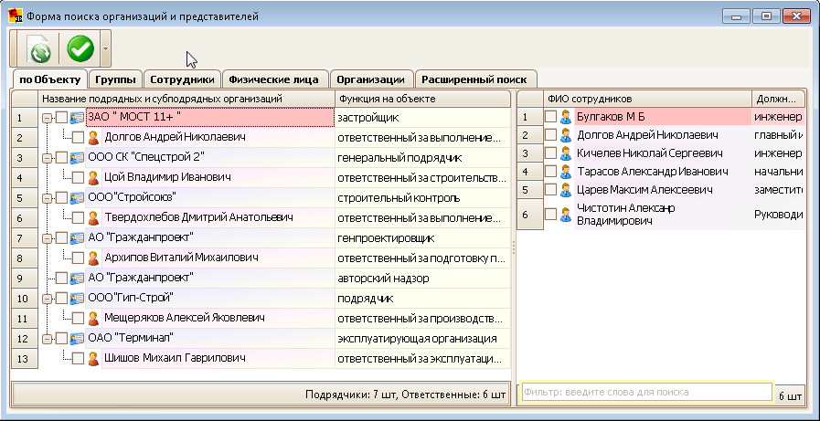
На форме выберите представителя застройщика, генерального подрядчика и др. Информация на «Форме поиска организаций и представителей» соответствует вкладке «Организации» формы «Объект». Информацию о работе с формой «Объект» смотри в разделе «Объект».
При выборе подрядных организаций в колонке «Функции ответственного на объекте» ячейка остаётся пустой.
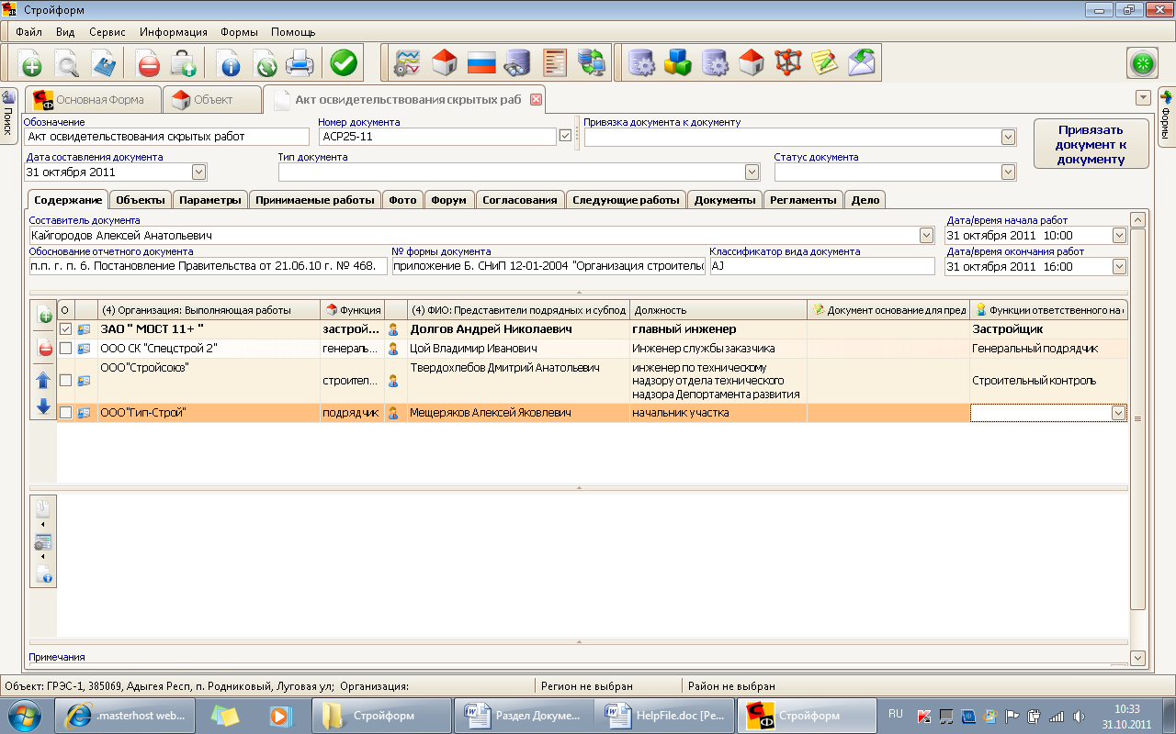
Выберите функцию «Исполнитель работ» из выпадающего списка
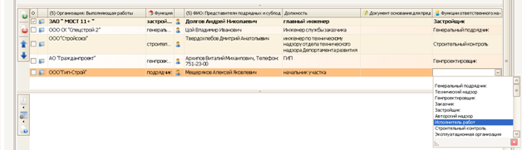
В колонке «Документ основание для представителя» номер приказа о назначении ответственного впишите либо выберите из выпадающего списка. Список документов формируется на форме «Объект» вкладке «Организации» колонка «Документ».
Диспетчер файлов
На нижней развернутой панели вкладки «Содержание» в «Диспетчере файлов» добавляются все необходимые файлы сканированных или созданных документов, проектов, технологических карт и т.д. Сверните окно программы на одну половину экрана и разверните на вторую половину папку с файлами. Перетащите мышью нужный файл в «Диспетчер файлов».
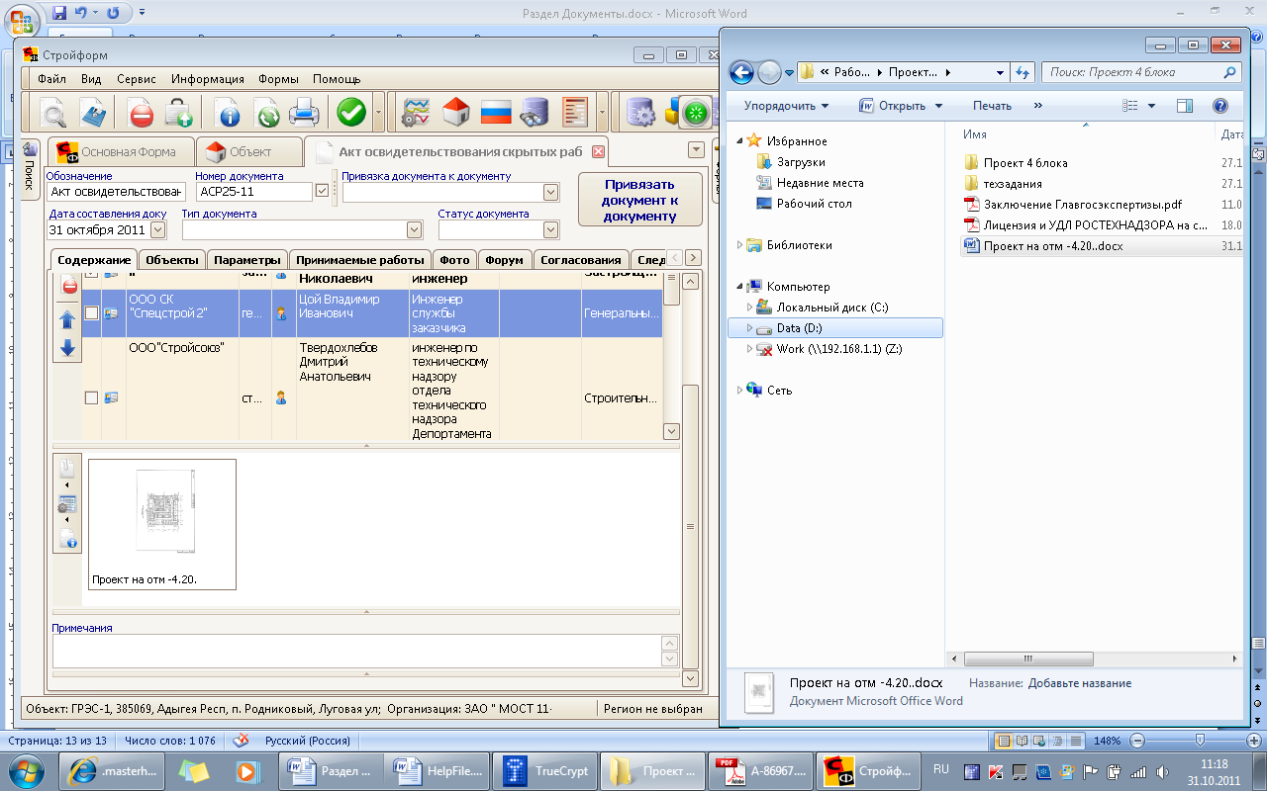
Из боковой панели инструментов «Диспетчера файлов» можно управлять вложенными файлами: вносить изменения и сохранять их, сохранять как, удалять. Для этого воспользуйтесь кнопкой «Управлять файлами».
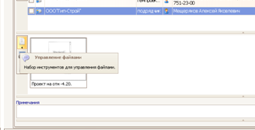
Через кнопку «Настройка внешнего вида» боковой панели инструментов ведется управление внешним видом «Диспетчера файлов».
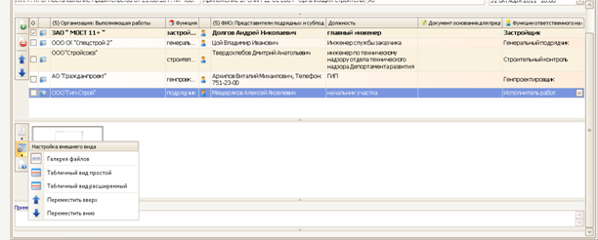

Рекомендации! Рекомендуем для внесения большого количества файлов использовать вкладку «Фото» формы «Акт освидетельствования скрытых работ». Все файлы, внесенные на вкладке «Фото» отображаются в нижней панели вкладки «Содержание». НО! Файлы, внесенные в нижней панели вкладки «Содержание» не отображаются на вкладке «Фото». Другие особенности работы смотри в описании работы вкладки «Фото» описываемой формы.
Вкладка «Объект»
На вкладке «Объект» формы «Акт освидетельствования скрытых работ» имеется запись о текущем объекте капитального строительства. Вкладка «Объект» нужна для указания множества объектов при составлении документов, которые могут иметь свое действие на несколько объектов, например, акт рабочей комиссии. Для большинства документов, в том числе для акта освидетельствования скрытых работ эта вкладка избыточна.
Вкладка «Параметры»
На вкладке «Параметры» формы «Акт освидетельствования скрытых работ» вносится вся остальная информация для заполнения документа. Вкладка состоит из 3-х панелей:
- Принимаемые работы;
- Следующие работы;
- Приложения к акту.
Панель «Принимаемые работы»
Панель «Принимаемые работы» состоит из десяти колонок:
- № п/п;
- Наименование принимаемой работы;
- Фактическая дата начала работы;
- Фактическая дата окончания работы;
- Документы, подтверждающие соответствие работ;
- Проектная документация;
- Документы качества материалов;
- Статьи (пункты) технического регламента (норм и правил);
- Статус;
- Дополнительные сведения.
В колонки «Наименование принимаемой работы», «Документы, подтверждающие соответствие работ», «Проектная документация», «Документы качества материалов», «Статьи (пункты) технического регламента (норм и правил)», «Дополнительные сведения» необходимая информация вносится вручную.
В колонки «Фактическая дата начала работы» «Фактическая дата окончания работы» необходимая информация вносится выбором из формы «Дата».
В колонку «Статус» необходимая информация вносится выбором из выпадающего списка.
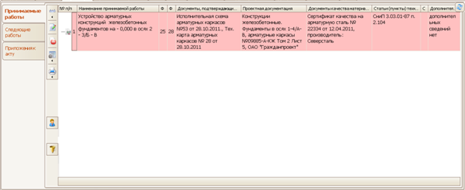
Панель «Следующие работы»
Панель «Следующие работы» состоит из четырех колонок:
- № п/п;
- Наименование следующей работы;
- Дата начала плановая;
- Дополнительные сведения.
В колонки «Наименование следующей работы», «Дополнительные сведения» необходимая информация вносится вручную.
В колонки «Дата начала плановая» необходимая информация вносится выбором из формы «Дата».
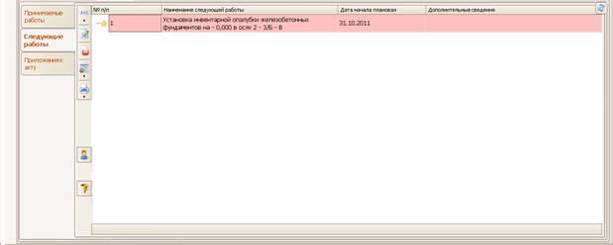
Панель «Приложения к акту»
Панель «Приложения к акту» состоит из четырех колонок:
- № п/п;
- Документы, подтверждающие соответствие работ;
- Статус;
В колонку «Документы, подтверждающие соответствие работ» необходимая информация вносится вручную.
В колонку «Статус» необходимая информация вносится выбором из выпадающего списка.
ВНИМАНИЕ! Информацию о документах, работах и т.д. можно добавлять как в одну ячейку соответствующей колонки, так и добавлять необходимое количество строк, предварительно сохранив информацию.
Печать документа
Информация о программе! В программе «Стройформ» для создания документов используются два вида переменных: глобальные и частные. На вкладке «Параметры» формы «Акт освидетельствования скрытых работ» использованы частные переменные, которые созданы для данного документа. Глобальные переменные созданы для использования во всех документах и имеют общие свойства.

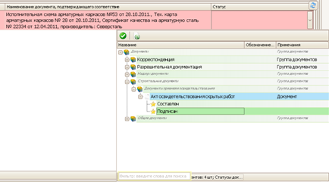
Для заполнения акта освидетельствования скрытых работ по шаблону из базы Стройформ вся необходимая информация имеется. Для заполнения документа на верхней панели инструментов программы нажмите кнопку «Сформировать текстовый документ» .
Откроется форма «Формирования документа». На верхней панели выберите строку «Шаблон из нормативной базы Стройформ». На боковой панели инструментов формы «Формирования документа» нажмите кнопку «Сформировать текстовый документ» .
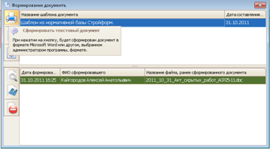

Акт освидетельствования скрытых работ подготовится в формате Microsoft Word либо в другом выбранном Вами формате. Теперь Вы можете вносить изменения в документ как в обычный документ Microsoft Word либо распечатать его на принтере.
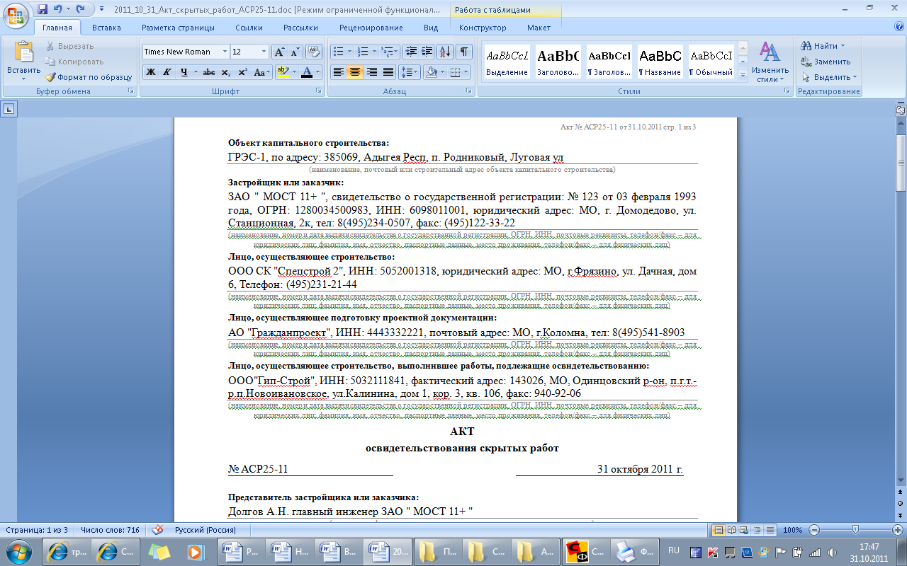
Если шаблон документа Вас не устраивает, вы можете создать собственный шаблон, переделав шаблон из нормативной базы Стройформ. Более подробно смотри раздел «Создание шаблонов».
Информация о программе! В программе «Стройформ» для создания документов используются два вида переменных: глобальные и частные. На вкладке «Параметры» формы «Акт освидетельствования скрытых работ» использованы частные переменные, которые созданы для данного документа. Глобальные переменные созданы для использования во всех документах и имеют общие свойства всех документов. Список глобальных переменных находится в файле «list_constant_doc_patterns.xls» поставляется вместе с установочным файлом и находится в папке «Stroyform» папки «Program Files».
Вкладка «Принимаемые работы»
Вкладка «Принимаемые работы» на форме «Акт освидетельствования скрытых работ» служит для поддержания работы документов созданных до версии программы 5.2. В указанной вкладке используется глобальная переменная «%sListOfCoveredWorkNazvanieByComa}». Более подробную информацию смотри в разделе «Создание шаблонов».
Вкладка «Фото»
Вкладка «Фото» на форме «Акт освидетельствования скрытых работ» служит для внесения файлов, в основном фотографий, в документы и вывода их на печать в составе документа через глобальную переменную «%LinkedPhotoesWithTitle}».
Все файлы, внесенные на вкладке «Фото» отображаются в нижней панели вкладки «Содержание». НО! Файлы, внесенные в нижней панели вкладки «Содержание» не отображаются на вкладке «Фото» и не распечатываются в документах.
Планы! Планируется создать глобальную переменную для вывода на печать содержания нижней панели вкладки «Содержание».
Вкладка «Форум»
Вкладка «Форум» на форме «Акт освидетельствования скрытых работ» служит для обсуждения созданного документа, выдаче рекомендаций и предложений по созданному документу всеми заинтересованными лицами на основании прав доступа. Внесенные записи может изменять и удалять только автор записи и администратор программы.
Вкладка «Согласования»
Вкладка «Согласования» на форме «Акт освидетельствования скрытых работ» служит для визирования и контроля прохождения процедуры визирования документа. Записи сделанные на вкладке «Согласования» попадают в форму «Задания» и могут быть поставлены на контроль в системе Авто-уведомлений.
Вкладка «Следующие работы»
Вкладка «Следующие работы» на форме «Акт освидетельствования скрытых работ» служит для поддержания работы документов созданных до версии программы 5.2. В указанной вкладке используется глобальная переменная «%next_works}». Сейчас данная информация вносится на вкладке «Параметры» панель «Следующие работы». Более подробную информацию смотри в разделе «Создание шаблонов».
Вкладка «Документы»
Вкладка «Документы» на форме «Акт освидетельствования скрытых работ» служит для служит для поддержания работы документов созданных до версии программы 5.2. В последующих версиях она будет удалена. Все созданные до этого момента записи о документам будут поддерживаться в колонке «Документы, подтверждающие соответствие работ» панели «Принимаемые работы». Более подробную информацию смотри в разделе «Создание шаблонов».
Вкладка «Регламенты»
Вкладка «Регламенты» на форме «Акт освидетельствования скрытых работ» служит для поддержания работы документов созданных до версии программы 5.2. На вкладке указываются нормативные документы связанные с документом, работами, материалами и т.д. В указанной вкладке используется глобальная переменная «%SNIP}». Сейчас данная информация вносится на вкладке «Параметры» панель «Принимаемые работы». Более подробную информацию смотри в разделе «Создание шаблонов».
Вкладка «Дело»
Вкладка «Дело» на форме «Акт освидетельствования скрытых работ» служит для добавления документов подтверждающих соответствие, приказов о назначении ответственных, а также поиска всех интересующих документов в перечне документов по объекту.
Режим простого ручного заполнения формы акта освидетельствования скрытых работ с последующим выводом на печать шаблона документа с привязкой к графикам производства работ.
Откройте форму "Объект" из дерева форм, в поле базы данных появится список уже имеющихся в базе объектов. Или на панели инструментов нажмите кнопку.
Если необходимого объекта в списке нет, то запись можно создать с помощью кнопки новой записи ,которая находится на панели инструментов (более подробно см. Раздел «Объект»).
Перейдите на вкладку «Задачи». На боковой панели вкладки задачи нажмите кнопку «Варианты режима работы». Из выпадающего списка выберите «Работы», из следующего выпадающего списка выберите «все работы на объекты»
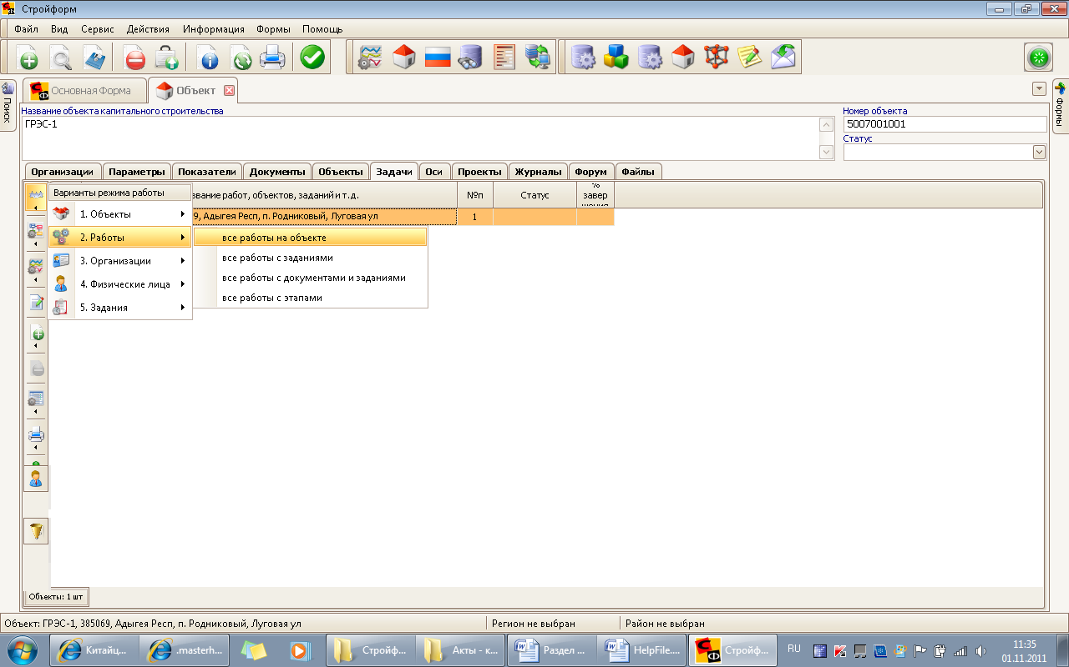
На вкладке «Задачи» откроется список работ, на основании которого можно осуществлять планирование и управление работами. Более подробную информацию смотри в разделе «Планирование и управление».
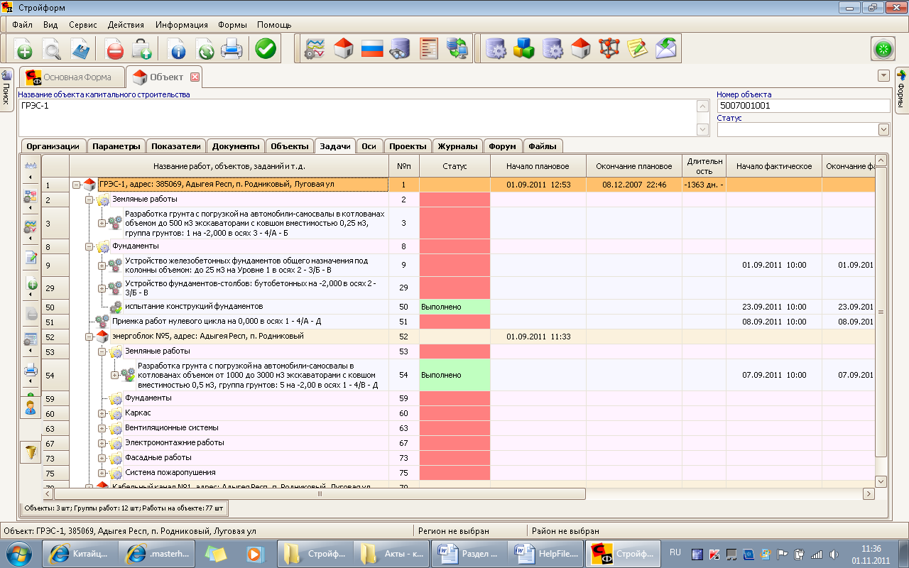
Выберите на вкладке задачи необходимую работу или создайте новую, в контекстном меню выбрав «Добавить новую «Работу на объекте»» или «Добавить новую «Работу на объекте на основе нормативной работы»». Рекомендуем воспользоваться функцией «Добавить новую «Работу на объекте на основе нормативной работы»». В этом случае вы сможете автоматически получать обновления параметров своей работы созданной на основе нормативной.
Выберите необходимую работу и на левой панели инструментов нажмите кнопку «Группа добавления», выберите «Добавить новый документ для выбранной работы на объекте».
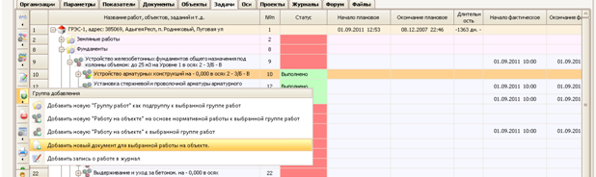
Откроется форма «Работы на объекте» и форма выбора документов.
Если необходимо добавить документ в дочернему объекту, то двойным щелчком левой кнопки мыши или через контекстное меню откройте дочерний объект. Далее действия как описывалось выше во вкладе «Задачи» формы «Объект».
В «Форме выбора документов» в группе «Строительные документы» в подгруппе «Документы приемки и освидетельствования» выберите вид документа Акт освидетельствования скрытых работ.
Рекомендуем воспользоваться фильтром на «Форме выбора документов». Введите в фильтре часть встречающегося слова из 3-4 букв, например, «скр» и «раб» фильтр автоматически осуществит поиск.
Выберите вид документа Акт освидетельствования скрытых работ или тип, например, Акт освидетельствования скрытых работ по армированию железобетонного перекрытия и нажмите кнопку .
Совет! При выборе слов для ввода в фильтр не используйте слова акт, ведомость, журнал, протокол и т.п.. Старайтесь выбрать в названии документа уникальные слова. Это позволит Вам быстро находить нужные документы.
После нажатия кнопки откроется форма «Акт освидетельствования скрытых работ»
Форма имеет серый вид. Это признак того, что документ не создан. В текстовом поле «Номер документа» автоматически формируется номер акта освидетельствования скрытых работ согласно «Настройкам нумерации». Если Вас не устраивает текущая нумерация, то снимите флажок «Нумеровать автоматически» слева от поля «Номер документа».

Текстовое поле «Номер документа» станет доступным для ввода номера, введите требуемый номер документа.
ВНИМАНИЕ! После создания документа изменить номер документа можно простой заменой существующего номера на требуемый номер, путем ввода текста.
Для создания нового документа нажмите кнопку «Создать новый документ». Программа выдаст сообщение с вопросом «Вы действительно хотите создать новый документ для объекта?», нажмите кнопку «Да».
Форма станет доступна для заполнения
Выпадающий список «Дата составления документа» автоматически проставляет текущую дату. Если дата не устраивает, измените на необходимую, нажав флажок выпадающего списка, либо набирая цифры на клавиатуре, либо управляя клавишами вверх/вниз и вправо/влево на клавиатуре, либо колесом мыши.
Обозначение и тип документа
В текстовом поле «Обозначение» будет текст «Акт освидетельствования скрытых работ». Этот текст является названием документа. Если вы хотите уточнить название, в выпадающем списке формы выберите тип документа, например, Акт освидетельствования скрытых работ по армированию железобетонного перекрытия, воспользуйтесь фильтром для поиска
Для выхода из выпадающего списка в случае положительного результата выбора нажмите кнопку .
Если результаты выбора Вас не устроили или хотите выйти из выпадающего меню нажмите.
В случае если нужного Вам типа не оказалось на левой панели выпадающего списка нажмите кнопку «Добавить новый тип документа» , при этом текстовый фильтр должен быть очищен. В конце списка появится запись «Новый тип документа», измените ее на необходимое название. На левой панели выпадающего меню нажмите кнопку «Сохранить изменения» .
Нажмите кнопку «Перейти в форме документа» .

В текстовом поле «Обозначение» можете отредактировать текст, указав информацию по осям и отметкам, например, в текст «Акт освидетельствования скрытых работ на подготовку основания перед бетонированием» добавить «колонны К1-К4 в осях А-Б/1-2 на отм. 3,1». Для сохранения на верхней панели инструментов нажмите кнопку «Сохранить изменения» .
Статус документа
Выпадающий список «Статус документа» позволяет установить текущий статус документа
В случае если нужного Вам статуса не оказалось, то на левой панели выпадающего списка нажмите кнопку «Добавить новый статус документа» , при этом фильтр должен быть очищен. В конце списка появится запись «Новый статус документа», измените ее на необходимую. На левой панели нажмите кнопку «Сохранить изменения» .
Статусы документов (а также статусы объектов и организаций) можно использовать для отслеживания состояния документов. Статусы отображаются в оперативном отчете, генераторе отчетов, поиске по базе данных, форме планирование и управления, вкладках задачи, документы, дело и т.п.
Вкладка «Содержание»
Вкладка «Содержание» выводит следующую информацию:
Выпадающий список «Составитель документа» автоматически выводит Фамилию, Имя, Отчество текущего пользователя (по Логину). Если составитель не устраивает, измените на необходимого, нажав флажок выпадающего списка.
В текстовом поле «Обоснование отчетного документа» выводится справочная информация о документах обосновывающих применение акта освидетельствования скрытых работ
В текстовом поле «№ формы документа» выводится справочная информация о документах обосновывающих применение форм акта освидетельствования скрытых работ.
Организации и представители
На верхней развернутой панели вкладки «Содержание» из объекта заносится информация о лицах участвующих в освидетельствовании работ. Для этого на боковой панели вкладки «Содержание» нажмите кнопку «Добавить организацию или представителя организации».
Откроется «Форма поиска организаций и представителей»
На форме выберите представителя застройщика, генерального подрядчика и др. Информация на «Форме поиска организаций и представителей» соответствует вкладке «Организации» формы «Объект». Информацию о работе с формой «Объект» смотри в разделе «Объект».
При выборе подрядных организаций в колонке «Функции ответственного на объекте» ячейка остаётся пустой.
Выберите функцию «Исполнитель работ» из выпадающего списка
В колонке «Документ основание для представителя» номер приказа о назначении ответственного впишите либо выберите из выпадающего списка. Список документов формируется на форме «Объект» вкладке «Организации» колонка «Документ».
Диспетчер файлов
На нижней развернутой панели вкладки «Содержание» в «Диспетчере файлов» добавляются все необходимые файлы сканированных или созданных документов, проектов, технологических карт и т.д. Сверните окно программы на одну половину экрана и разверните на вторую половину папку с файлами. Перетащите мышью нужный файл в «Диспетчер файлов».
Из боковой панели инструментов «Диспетчера файлов» можно управлять вложенными файлами: вносить изменения и сохранять их, сохранять как, удалять. Для этого воспользуйтесь кнопкой «Управлять файлами».
Через кнопку «Настройка внешнего вида» боковой панели инструментов ведется управление внешним видом «Диспетчера файлов».

Рекомендации! Рекомендуем для внесения большого количества файлов использовать вкладку «Фото» формы «Акт освидетельствования скрытых работ». Все файлы, внесенные на вкладке «Фото» отображаются в нижней панели вкладки «Содержание». НО! Файлы, внесенные в нижней панели вкладки «Содержание» не отображаются на вкладке «Фото». Другие особенности работы смотри в описании работы вкладки «Фото» описываемой формы.
Вкладка «Объект»
На вкладке «Объект» формы «Акт освидетельствования скрытых работ» имеется запись о текущем объекте капитального строительства. Вкладка «Объект» нужна для указания множества объектов при составлении документов, которые могут иметь свое действие на несколько объектов, например, акт рабочей комиссии. Для большинства документов, в том числе для акта освидетельствования скрытых работ эта вкладка избыточна.
Вкладка «Параметры»
На вкладке «Параметры» формы «Акт освидетельствования скрытых работ» вносится вся остальная информация для заполнения документа. Вкладка состоит из 3-х панелей:
- Принимаемые работы;
- Следующие работы;
- Приложения к акту.
Панель «Принимаемые работы»
Панель «Принимаемые работы» состоит из десяти колонок:
- № п/п;
- Наименование принимаемой работы;
- Фактическая дата начала работы;
- Фактическая дата окончания работы;
- Документы, подтверждающие соответствие работ;
- Проектная документация;
- Документы качества материалов;
- Статьи (пункты) технического регламента (норм и правил);
- Статус;
- Дополнительные сведения.
В колонки «Наименование принимаемой работы», «Документы, подтверждающие соответствие работ», «Проектная документация», «Документы качества материалов», «Статьи (пункты) технического регламента (норм и правил)», «Дополнительные сведения» необходимая информация вносится вручную.
В колонки «Фактическая дата начала работы» «Фактическая дата окончания работы» необходимая информация вносится выбором из формы «Дата».
В колонку «Статус» необходимая информация вносится выбором из выпадающего списка.
Панель «Следующие работы»
Панель «Следующие работы» состоит из четырех колонок:
- № п/п;
- Наименование следующей работы;
- Дата начала плановая;
- Дополнительные сведения.
В колонки «Наименование следующей работы», «Дополнительные сведения» необходимая информация вносится вручную.
В колонки «Дата начала плановая» необходимая информация вносится выбором из формы «Дата».
Панель «Приложения к акту»
Панель «Приложения к акту» состоит из четырех колонок:
- № п/п;
- Документы, подтверждающие соответствие работ;
- Статус;
В колонку «Документы, подтверждающие соответствие работ» необходимая информация вносится вручную.
В колонку «Статус» необходимая информация вносится выбором из выпадающего списка.
ВНИМАНИЕ! Информацию о документах, работах и т.д. можно добавлять как в одну ячейку соответствующей колонки, так и добавлять необходимое количество строк, предварительно сохранив информацию.
Печать документа
Информация о программе! В программе «Стройформ» для создания документов используются два вида переменных: глобальные и частные. На вкладке «Параметры» формы «Акт освидетельствования скрытых работ» использованы частные переменные, которые созданы для данного документа. Глобальные переменные созданы для использования во всех документах и имеют общие свойства.

Для заполнения акта освидетельствования скрытых работ по шаблону из базы Стройформ вся необходимая информация имеется. Для заполнения документа на верхней панели инструментов программы нажмите кнопку «Сформировать текстовый документ» .
Откроется форма «Формирования документа». На верхней панели выберите строку «Шаблон из нормативной базы Стройформ». На боковой панели инструментов формы «Формирования документа» нажмите кнопку «Сформировать текстовый документ» .

Акт освидетельствования скрытых работ подготовится в формате Microsoft Word либо в другом выбранном Вами формате. Теперь Вы можете вносить изменения в документ как в обычный документ Microsoft Word либо распечатать его на принтере.
Если шаблон документа Вас не устраивает, вы можете создать собственный шаблон, переделав шаблон из нормативной базы Стройформ. Более подробно смотри раздел «Создание шаблонов».
Информация о программе! В программе «Стройформ» для создания документов используются два вида переменных: глобальные и частные. На вкладке «Параметры» формы «Акт освидетельствования скрытых работ» использованы частные переменные, которые созданы для данного документа. Глобальные переменные созданы для использования во всех документах и имеют общие свойства всех документов. Список глобальных переменных находится в файле «list_constant_doc_patterns.xls» поставляется вместе с установочным файлом и находится в папке «Stroyform» папки «Program Files».
Вкладка «Принимаемые работы»
Вкладка «Принимаемые работы» на форме «Акт освидетельствования скрытых работ» служит для поддержания работы документов созданных до версии программы 5.2. В указанной вкладке используется глобальная переменная «%sListOfCoveredWorkNazvanieByComa}». Более подробную информацию смотри в разделе «Создание шаблонов».
Вкладка «Фото»
Вкладка «Фото» на форме «Акт освидетельствования скрытых работ» служит для внесения файлов, в основном фотографий, в документы и вывода их на печать в составе документа через глобальную переменную «%LinkedPhotoesWithTitle}».
Все файлы, внесенные на вкладке «Фото» отображаются в нижней панели вкладки «Содержание». НО! Файлы, внесенные в нижней панели вкладки «Содержание» не отображаются на вкладке «Фото» и не распечатываются в документах.
Планы! Планируется создать глобальную переменную для вывода на печать содержания нижней панели вкладки «Содержание».
Вкладка «Форум»
Вкладка «Форум» на форме «Акт освидетельствования скрытых работ» служит для обсуждения созданного документа, выдаче рекомендаций и предложений по созданному документу всеми заинтересованными лицами на основании прав доступа. Внесенные записи может изменять и удалять только автор записи и администратор программы.
Вкладка «Согласования»
Вкладка «Согласования» на форме «Акт освидетельствования скрытых работ» служит для визирования и контроля прохождения процедуры визирования документа. Записи сделанные на вкладке «Согласования» попадают в форму «Задания» и могут быть поставлены на контроль в системе Авто-уведомлений.
Вкладка «Следующие работы»
Вкладка «Следующие работы» на форме «Акт освидетельствования скрытых работ» служит для поддержания работы документов созданных до версии программы 5.2. В указанной вкладке используется глобальная переменная «%next_works}». Сейчас данная информация вносится на вкладке «Параметры» панель «Следующие работы». Более подробную информацию смотри в разделе «Создание шаблонов».
Вкладка «Документы»
Вкладка «Документы» на форме «Акт освидетельствования скрытых работ» служит для служит для поддержания работы документов созданных до версии программы 5.2. В последующих версиях она будет удалена. Все созданные до этого момента записи о документам будут поддерживаться в колонке «Документы, подтверждающие соответствие работ» панели «Принимаемые работы». Более подробную информацию смотри в разделе «Создание шаблонов».
Вкладка «Регламенты»
Вкладка «Регламенты» на форме «Акт освидетельствования скрытых работ» служит для поддержания работы документов созданных до версии программы 5.2. На вкладке указываются нормативные документы связанные с документом, работами, материалами и т.д. В указанной вкладке используется глобальная переменная «%SNIP}». Сейчас данная информация вносится на вкладке «Параметры» панель «Принимаемые работы». Более подробную информацию смотри в разделе «Создание шаблонов».
Вкладка «Дело»
Вкладка «Дело» на форме «Акт освидетельствования скрытых работ» служит для добавления документов подтверждающих соответствие, приказов о назначении ответственных, а также поиска всех интересующих документов в перечне документов по объекту.
ВНИМАНИЕ! Внесенные данные относятся к акту освидетельствования скрытых работ и в другие разделы базы данных не попадают. В базе имеется лишь отметка что для такой-то работы составлен такой-то документ.
Режим автоматизированного заполнения формы указанного документа с последующим выводом на печать шаблона документа с привязкой к графикам производства работ.
Данный режим позволяет быстро составлять документы на основании данных когда-либо и кем-либо внесенных в базу данных объекта, организации и т.д.
Откройте форму "Объект" из дерева форм, в поле базы данных появится список уже имеющихся в базе объектов. Или на панели инструментов нажмите кнопку.
Если необходимого объекта в списке нет, то запись можно создать с помощью кнопки новой записи , которая находится на панели инструментов (более подробно см. Раздел «Объект»).
Перейдите на вкладку «Задачи». На боковой панели вкладки задачи нажмите кнопку «Варианты режима работы». Из выпадающего списка выберите «Работы», из следующего выпадающего списка выберите «все работы на объекты»
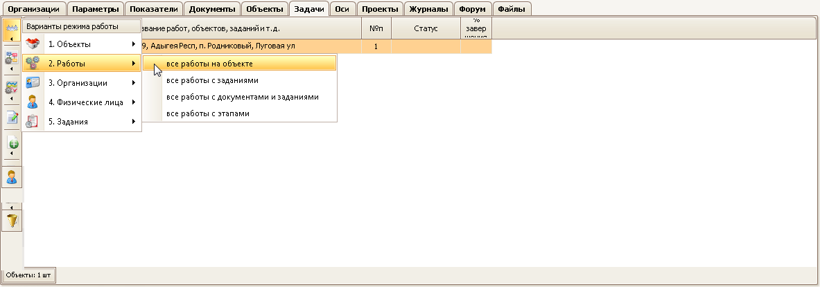
На вкладке «Задачи» откроется список работ, на основании которого можно осуществлять планирование и управление работами. Более подробную информацию смотри в разделе «Планирование и управление».
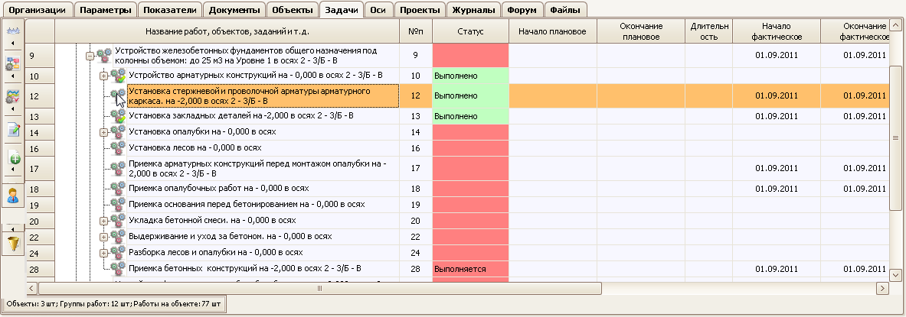
Выберите на вкладке задачи необходимую работу или создайте новую, в контекстном меню выбрав «Добавить новую «Работу на объекте»» или «Добавить новую «Работу на объекте на основе нормативной работы»». Рекомендуем воспользоваться функцией «Добавить новую «Работу на объекте на основе нормативной работы»». В этом случае вы сможете автоматически получать обновления параметров своей работы созданной на основе нормативной.
Выберите необходимую работу, на левой панели инструментов нажмите кнопку «Внести изменения в выбранную запись» или двойным щелчком левой кнопки мыши по необходимой записи.
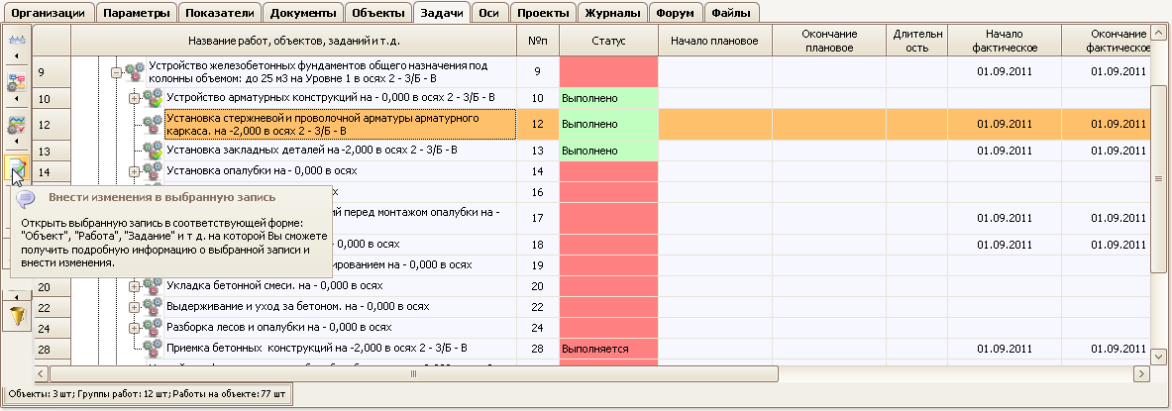
Форма «Работа на объекте»
Откроется форма «Работа на объекте».
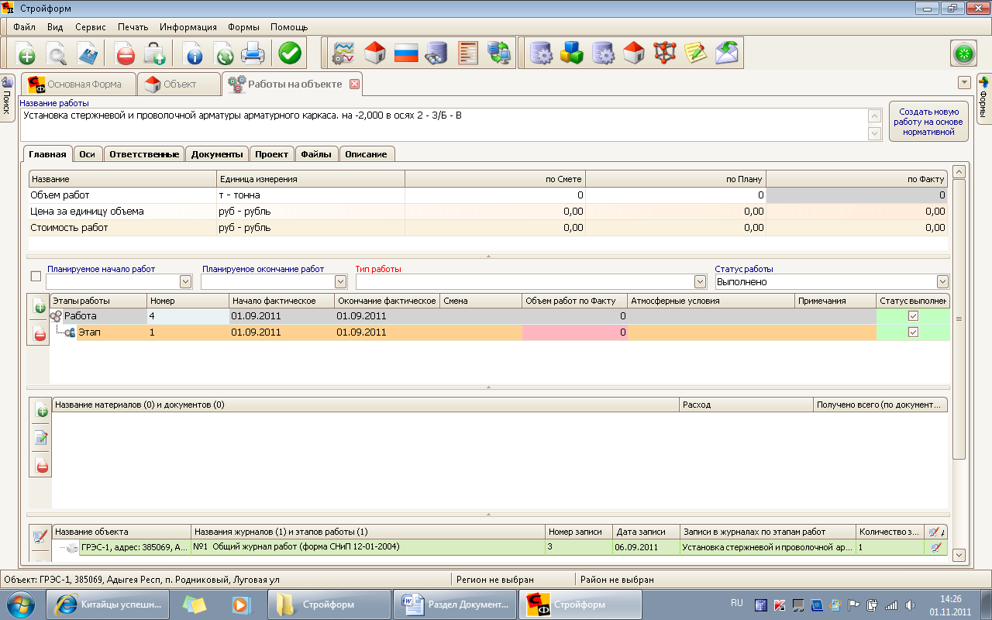
На форме «Работа на объекте» имеется текстовое поле «Наименование работы», в котором можно посмотреть или внести название новой работы.
На вкладке «Главная» формы «Работа на объекте» имеются четыре панели и четыре выпадающих списка «Планируемое начало работ», «Планируемое окончание работ», «Тип работы», «Статус работы». Указанные выпадающие списки нужны для управления проектом и к формированию акта освидетельствования скрытых работ отношения не имеют.
Объем и стоимость работ
В первой панели вкладки «Главная» формы «Работа на объекте» в табличной форме представлена информация об объемах и стоимости работ, цене за единицу объема и к формированию акта освидетельствования скрытых работ отношения не имеет.
Этапы работы
Во второй панели «Этапы работ» вкладки «Главная» формы «Работа на объекте» в табличной форме представлена информация:
Об этапах работ;
- Номер работы. Номер работы совпадает с номером в ведомости объемов работ и КС-2 формируемыми в программе. По этому номеру можно проследить действия от ведомости объемов работ до оплаты;
- Фактические дата начала и окончания работ. Эти даты кроме акта освидетельствования скрытых работ используются в отчетах и для пересчета календарных планов;
- Фактические объемы работ. Эти данные в акте освидетельствования скрытых работ не используются, они применяются в отчетах и для пересчета календарных планов;
- Атмосферные условия на момент проведения работ;
- Статус работы (этапа);
- Этап работы. Этапы работы это развертка работы во времени. Например, работы по возведению стены велись три дня, вы добавляете три этапа, по каждому их которых делаете запись в общем журнале работ в три нажатия кнопки (смотри работу четвертой панели).
На боковой панели инструментов второй панели «Этапы работ» вкладки «Главная» формы «Работа на объекте» нажмите кнопку «Добавить новый этап работы» .
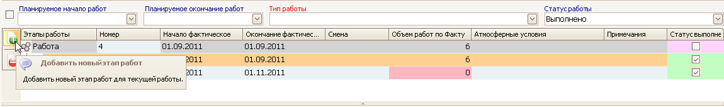
Добавится новый этап, в данном случае «Этап 2».
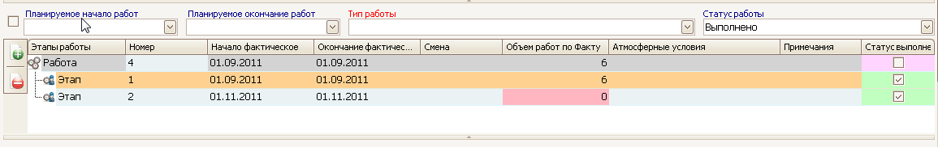
Из указанной панели в акт освидетельствования скрытых работ автоматически берутся даты начала и окончания работ.
Материалы и документов качества на материал
В третьей панели «Наименование материалов и документов» вкладки «Главная» формы «Работа на объекте» в табличной форме представлена информация о материалах и документах качества на материал. Для этого на боковой панели инструментов третьей панели «Наименование материалов и документов» вкладки «Главная» формы «Работа на объекте» нажмите кнопку «Добавить новую запись» .
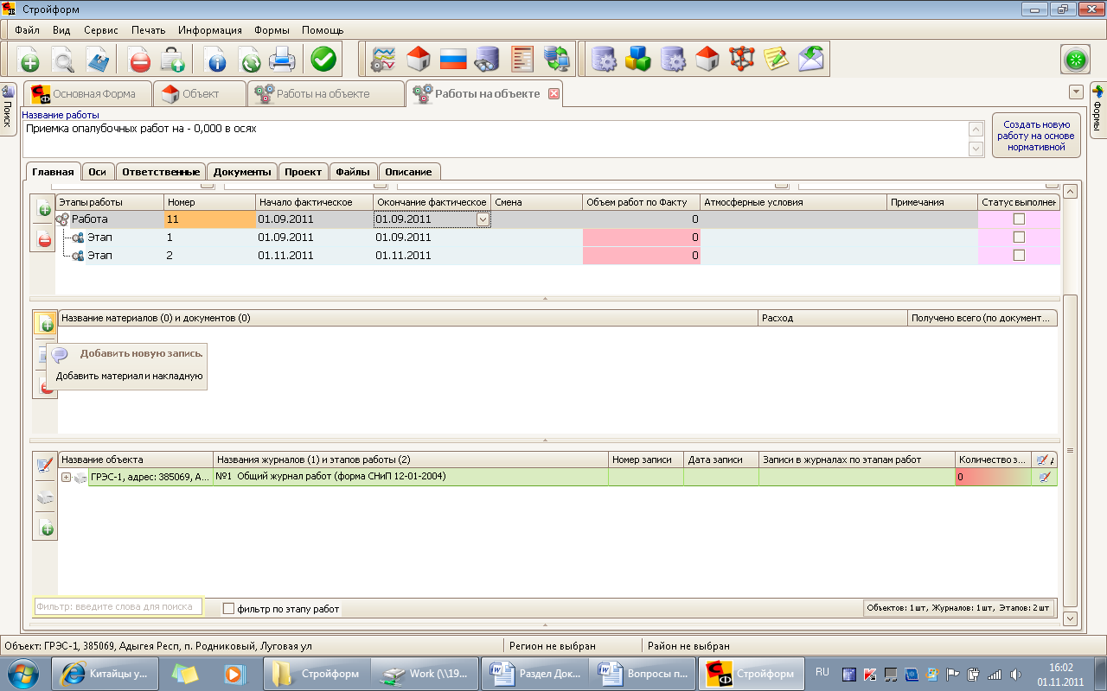
Откроется форма «Материалы».
Форма «Материалы»
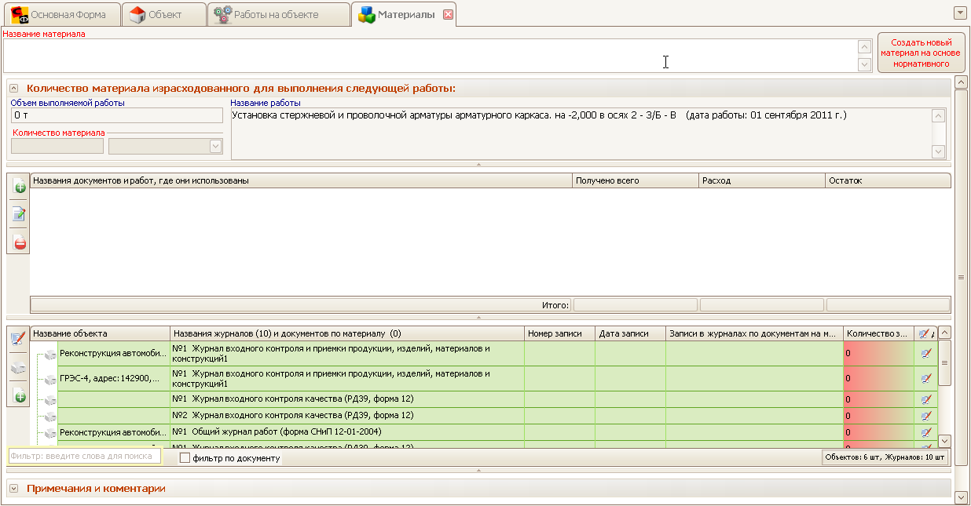
Выберите необходимый материал из левой раскрывающейся вкладки поиска.
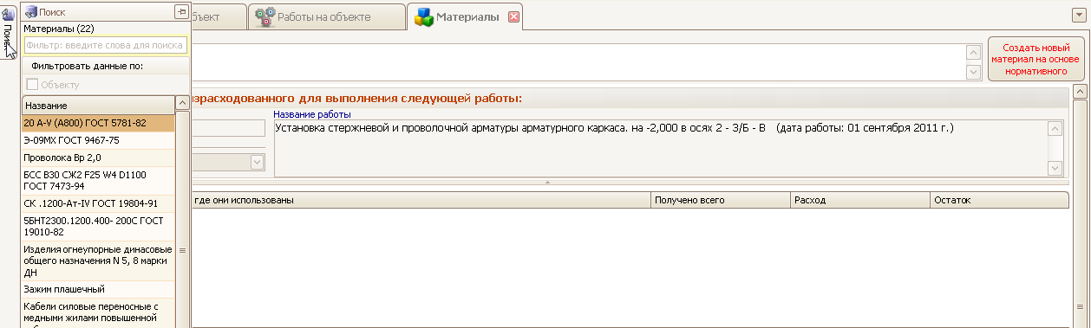
Или добавьте новый материал, используя кнопку «Создать новый материал на основе нормативного».
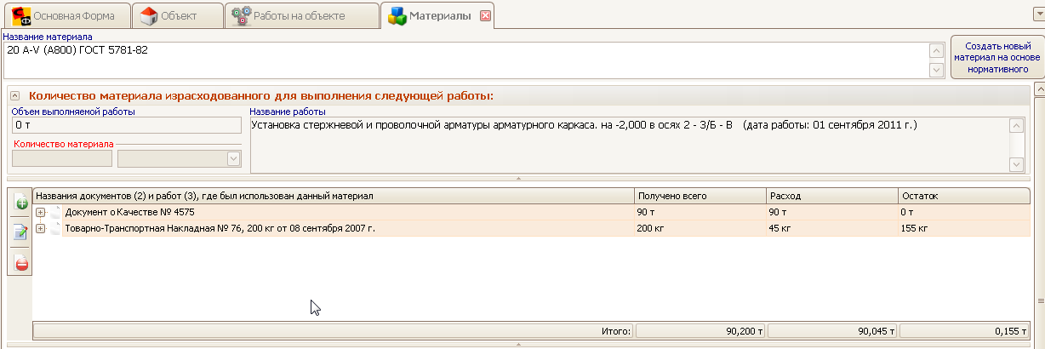
Внося информацию о материалах в форме «Работа на объекте» можно не только использовать её в акте освидетельствования скрытых работ, но и контролировать расход, использовать в отчетах и делать заказы на приобретение материала.
Панель «Журналов»
В четвертой панели «Журналов» вкладки «Главная» формы «Работа на объекте» в табличной форме представлена информация о записях работ в общий и специальные журналы работ. Для этого на боковой панели инструментов четвертой панели «Журналов» вкладки «Главная» формы «Работа на объекте» нажмите кнопку «Добавить запись в журнал» выбрав при этом этап работы и соответствующий журнал.
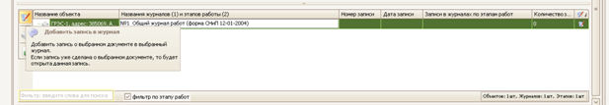
При этом откроется форма журнала работ, в который делается запись. Вся имеющаяся информация о работе в журнал вносится автоматически. Если необходимого журнала нет можете создать его, смотрите раздел «Создание журналов работ».
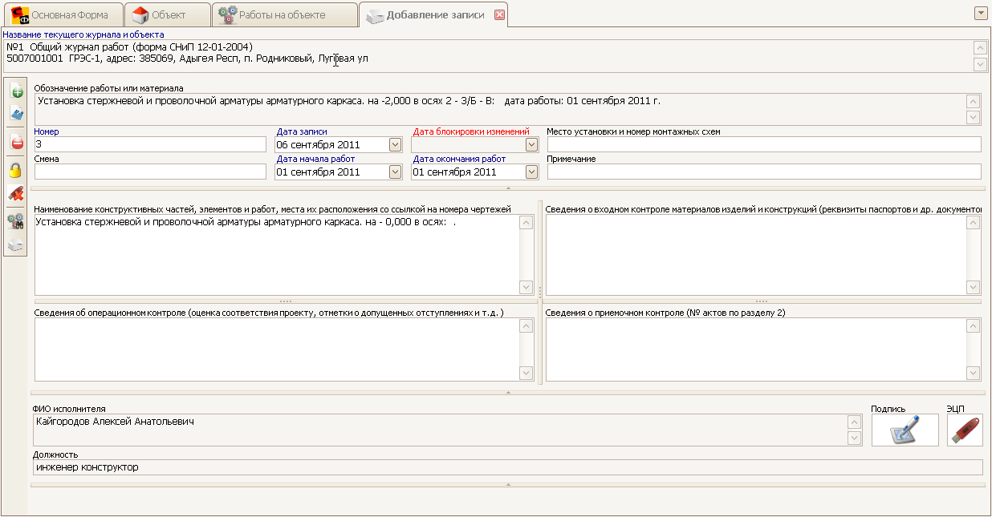
Непосредственно для заполнения акт освидетельствования скрытых работ информация четвертой панели «Журналов» вкладки «Главная» формы «Работа на объекте» не нужна. Но при автоматической оценке соответствия программа сообщит о нарушении: документ создан, а в журнале работ не зафиксирован.
Вкладка «Оси»
На вкладке «Оси» формы «Работа на объекте» указываются оси и отметки (пикеты), на которых проводится данная работа. В акт освидетельствования скрытых работ информация попадает автоматически.
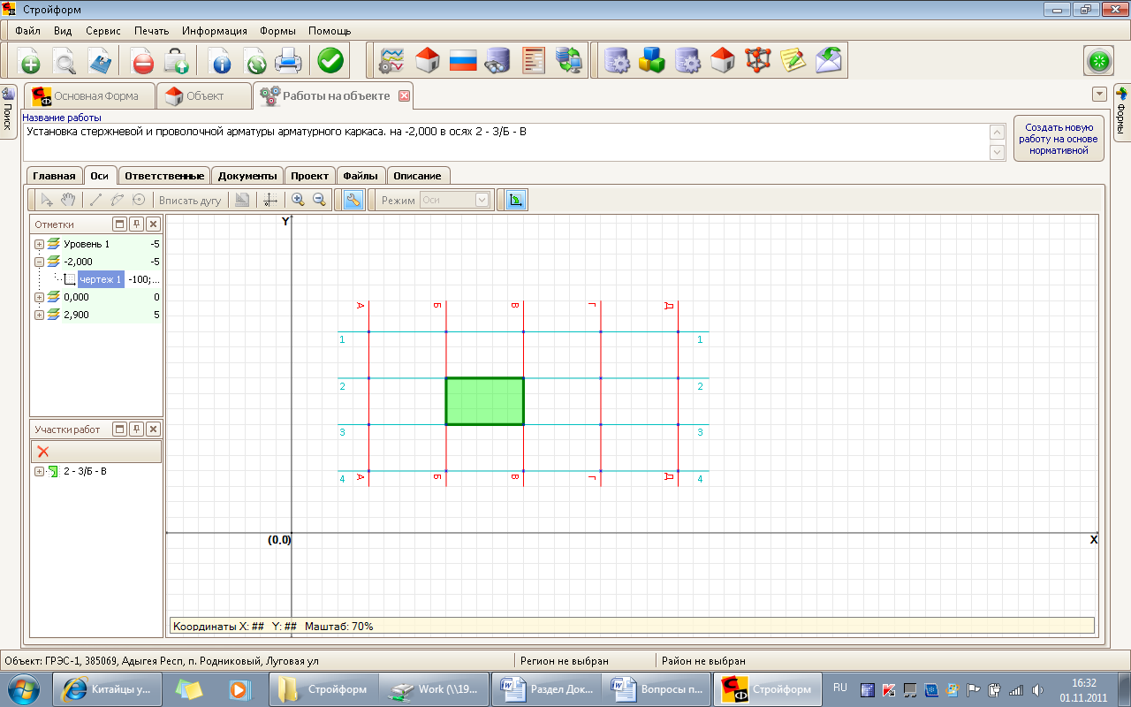
Изначально оси и отметки (пикеты) создаются на вкладке «Оси» формы «Объект». Подробную информацию смотри в разделе «Объект».
Вкладка «Ответственные»
На вкладке «Ответственные» формы «Работа на объекте» в левой панели отображается дерево подрядных и субподрядных организаций из вкладки «Организации» формы «Объект». В правой нижней панели автоматически отображены сведения о застройщике, генеральном подрядчике, генеральном проектировщике, авторском надзоре. Верхняя правая панель служит для выбора и добавления необходимого представителя.
Для добавления в правую нижнюю панель представителя выберите его в левой панели. При этом все сотрудники организации, работающие вместе с выбранным представителем, отобразятся в верхней правой панели. В этой панели выберите нужного представителя. Вызовите контекстное меню, нажмите кнопку «Добавить выбранного сотрудника в представители».
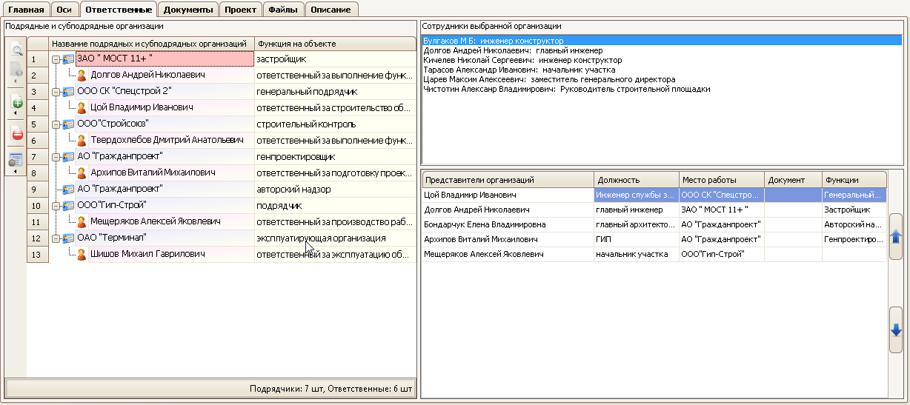
Необходимый сотрудник добавится в нижнюю правую панель. Выберите его функцию «Исполнитель работ».
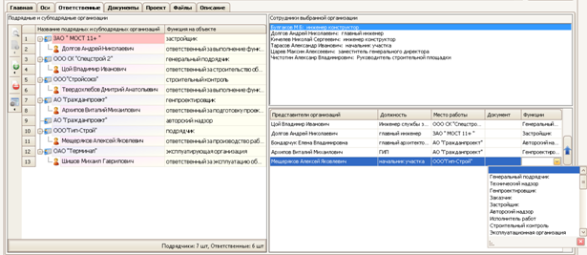
Вкладка «Проект»
На вкладке «Проект» формы «Работа на объекте» флажком отмечаются реквизиты проектной документации, по которой выполняются работы. При необходимости нужный лист можно добавить из текущей формы через контекстное меню. К имеющимся записям можно прикрепить электронную версию листа проектной документации. И при необходимости открыть её на просмотр. В акт освидетельствования скрытых работ листы проектной документации, отмеченные флажком, добавляются автоматически.
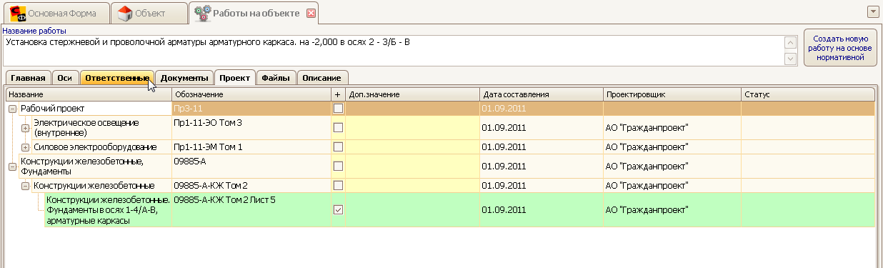
Вкладка «Файл»
На вкладке «Файл» формы «Работа на объекте» добавляются все электронные документы, связанные с работой: технологические карты, карты операционного контроля, карты входного контроля и т.д. Добавление, просмотр, изменение происходит через кнопку «Управление файлами». Для создания акта освидетельствования скрытых работ информация из данной вкладки не нужна.
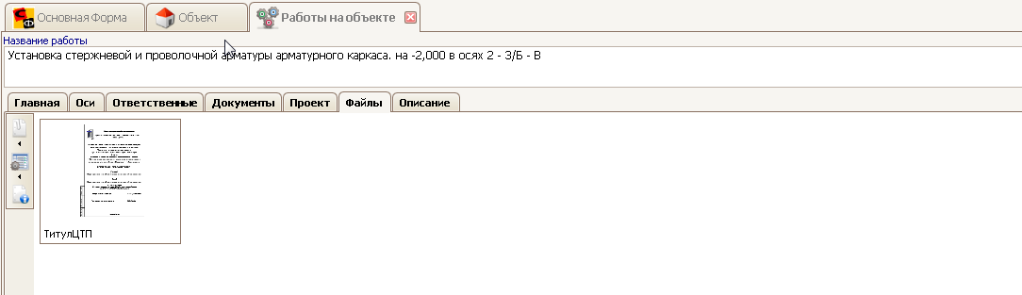
Вкладка «Описание»
Вкладка «Описание» на форме «Работа на объекте» служит для поддержания работы документов созданных до версии программы 5.2.
Вкладка «Документы»
Вкладка «Документы» на форме «Работа на объекте» служит для создания и добавления документов, связанных с оценкой соответствия выполняемых работ.
Для создания акта освидетельствования скрытых работ на вкладке «Документы» формы «Работа на объекте» на левой панели инструментов нажмите кнопку «Добавить новый документ» .
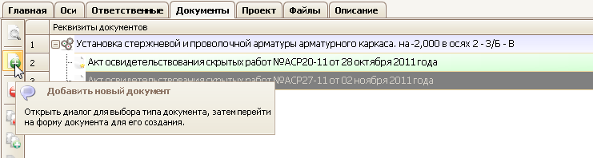
Открывается «Форма выбора документов»
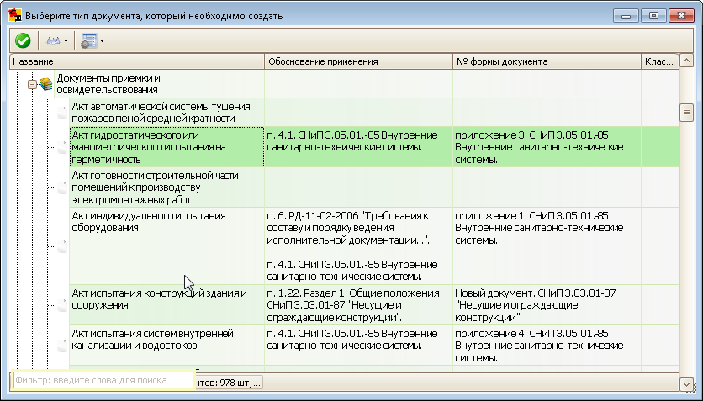
В «Форме выбора документов» в группе «Строительные документы» в подгруппе «Документы приемки и освидетельствования» выберите вид документа Акт освидетельствования скрытых работ.
Рекомендуем воспользоваться фильтром на «Форме выбора документов». Введите в фильтре часть встречающегося слова из 3-4 букв, например, «скр» и «раб» фильтр автоматически осуществит поиск.
Выберите вид документа Акт освидетельствования скрытых работ или тип, например, Акт освидетельствования скрытых работ по армированию железобетонного перекрытия и нажмите кнопку .
Совет! При выборе слов для ввода в фильтр не используйте слова акт, ведомость, журнал, протокол и т.п. Старайтесь выбрать в названии документа уникальные слова. Это позволит Вам быстро находить нужные документы.
После нажатия кнопки откроется форма «Акт освидетельствования скрытых работ»
Форма имеет серый вид. Это признак того, что документ не создан. В текстовом поле «Номер документа» автоматически формируется номер акта освидетельствования скрытых работ согласно «Настройкам нумерации». Если Вас не устраивает текущая нумерация, то снимите флажок «Нумеровать автоматически» слева от поля «Номер документа».

Текстовое поле «Номер документа» станет доступным для ввода номера, введите требуемый номер документа.
ВНИМАНИЕ! После создания документа изменить номер документа можно простой заменой существующего номера на требуемый номер, путем ввода текста.
Для создания нового документа нажмите кнопку «Создать новый документ». Программа выдаст сообщение с вопросом «Вы действительно хотите создать новый документ для объекта?», нажмите кнопку «Да».
Форма станет доступна для заполнения
Выпадающий список «Дата составления документа» автоматически проставляет текущую дату. Если дата не устраивает, измените на необходимую, нажав флажок выпадающего списка, либо набирая цифры на клавиатуре, либо управляя клавишами вверх/вниз и вправо/влево на клавиатуре, либо колесом мыши.
Обозначение и тип документа
В текстовом поле «Обозначение» будет текст «Акт освидетельствования скрытых работ». Этот текст является названием документа. Если вы хотите уточнить название, в выпадающем списке формы выберите тип документа, например, Акт освидетельствования скрытых работ по армированию железобетонного перекрытия, воспользуйтесь фильтром для поиска
Для выхода из выпадающего списка в случае положительного результата выбора нажмите кнопку .
Если результаты выбора Вас не устроили или хотите выйти из выпадающего меню нажмите.
В случае если нужного Вам типа не оказалось на левой панели выпадающего списка нажмите кнопку «Добавить новый тип документа» , при этом текстовый фильтр должен быть очищен. В конце списка появится запись «Новый тип документа», измените ее на необходимое название. На левой панели выпадающего меню нажмите кнопку «Сохранить изменения» .
Нажмите кнопку «Перейти в форме документа» .

В текстовом поле «Обозначение» можете отредактировать текст, указав информацию по осям и отметкам, например, в текст «Акт освидетельствования скрытых работ на подготовку основания перед бетонированием» добавить «колонны К1-К4 в осях А-Б/1-2 на отм. 3,1». Для сохранения на верхней панели инструментов нажмите кнопку «Сохранить изменения» .
Статус документа
Выпадающий список «Статус документа» позволяет установить текущий статус документа
В случае если нужного Вам статуса не оказалось, то на левой панели выпадающего списка нажмите кнопку «Добавить новый статус документа» , при этом фильтр должен быть очищен. В конце списка появится запись «Новый статус документа», измените ее на необходимую. На левой панели нажмите кнопку «Сохранить изменения» .
Статусы документов (а также статусы объектов и организаций) можно использовать для отслеживания состояния документов. Статусы отображаются в оперативном отчете, генераторе отчетов, поиске по базе данных, форме планирование и управления, вкладках задачи, документы, дело и т.п.
Вкладка «Содержание»
Вкладка «Содержание» выводит следующую информацию:
Выпадающий список «Составитель документа» автоматически выводит Фамилию, Имя, Отчество текущего пользователя (по Логину). Если составитель не устраивает, измените на необходимого, нажав флажок выпадающего списка.
В текстовом поле «Обоснование отчетного документа» выводится справочная информация о документах обосновывающих применение акта освидетельствования скрытых работ
В текстовом поле «№ формы документа» выводится справочная информация о документах обосновывающих применение форм акта освидетельствования скрытых работ.
Организации и представители
На верхней развернутой панели вкладки «Содержание» автоматически из формы «Работы на объекте» заносится информация о лицах участвующих в освидетельствовании работ. Необходимо лишь выбрать «Исполнителя работ».
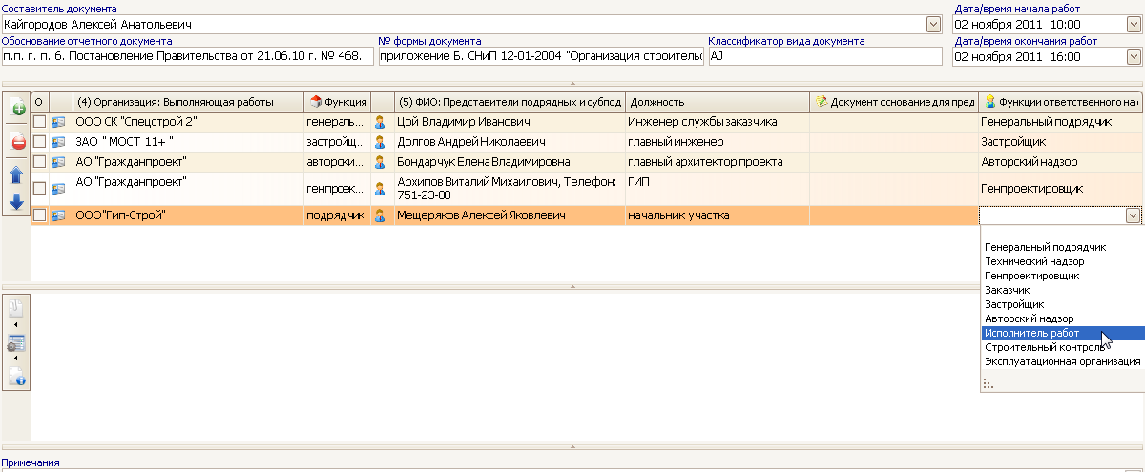
Вкладка «Параметры»
Панель «Принимаемые работы»
На панели «Принимаемые работы» вкладки «Параметры» на боковой панели инструментов нажмите кнопку «Варианты режима работы» и выберите группу «Работы на объектах, связанных с документом» далее нажмите кнопку «Выбрать работы».
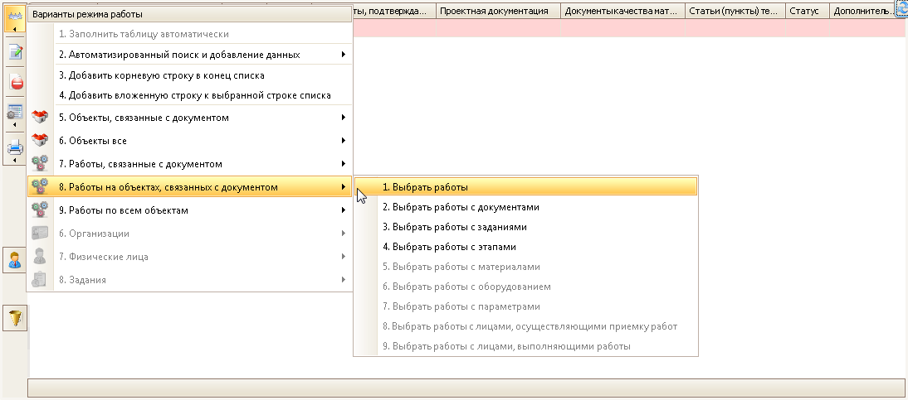
Откроется форма выбора работ на объекте.
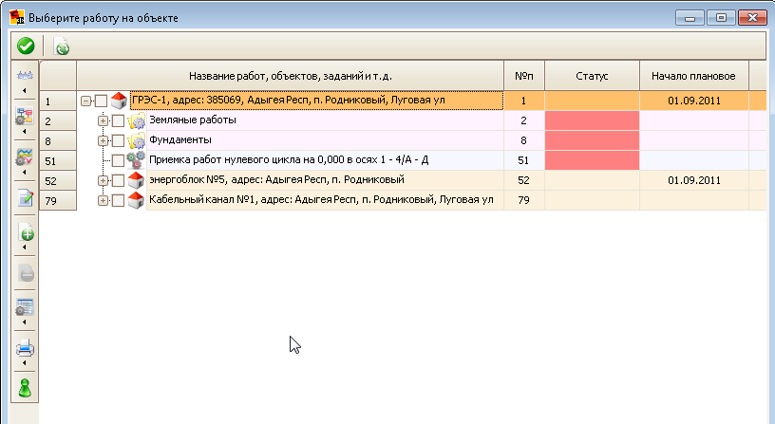
Выберите принимаемые работы, отметив их флажками.
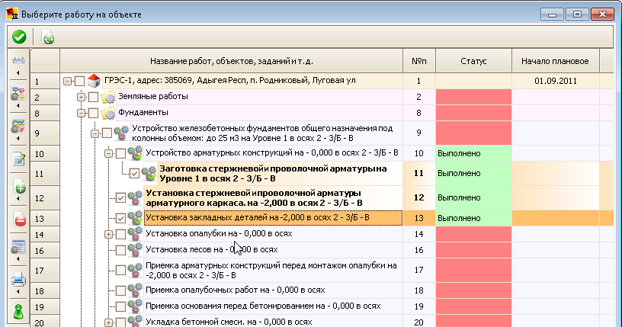
На форме выбора работ на объекте нажмите кнопку «Перейти к форме документа» .
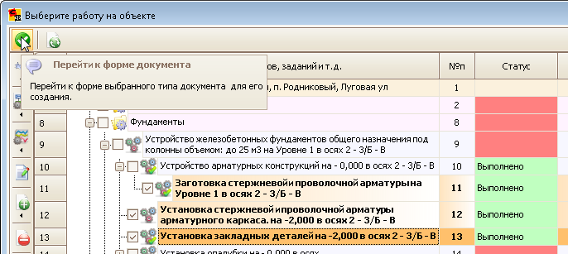
Откроется форма выбора способа добавления новых записей. На указанной форме нажмите кнопку «Добавить новые строки в конец списка, сохраняя иерархию выбранных записей».
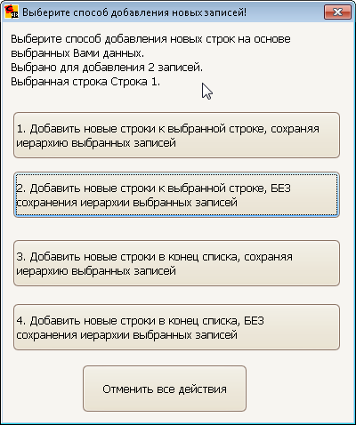

Панель «Принимаемые работы» состоит из десяти колонок:
- № п/п;
- Наименование принимаемой работы;
- Фактическая дата начала работы;
- Фактическая дата окончания работы;
- Документы, подтверждающие соответствие работ;
- Проектная документация;
- Документы качества материалов;
- Статьи (пункты) технического регламента (норм и правил);
- Статус;
- Дополнительные сведения.
В колонке «Наименование принимаемой работы», «Документы, подтверждающие соответствие работ», «Проектная документация», «Документы качества материалов», «Фактическая дата начала работы», «Фактическая дата окончания работы», «Статус» необходимая информация заполняются автоматически на основании внесенных данных.
В колонке «Статьи (пункты) технического регламента (норм и правил)», «Дополнительные сведения» необходимая информация вносится вручную.
Панель «Принимаемые работы» вкладки «Параметры» автоматически будет заполнена. Не заполненные поля можно заполнить вручную (смотри раздел: режим ручного заполнения) или вернуться на вкладку «Работы на объекте» и внести информацию.
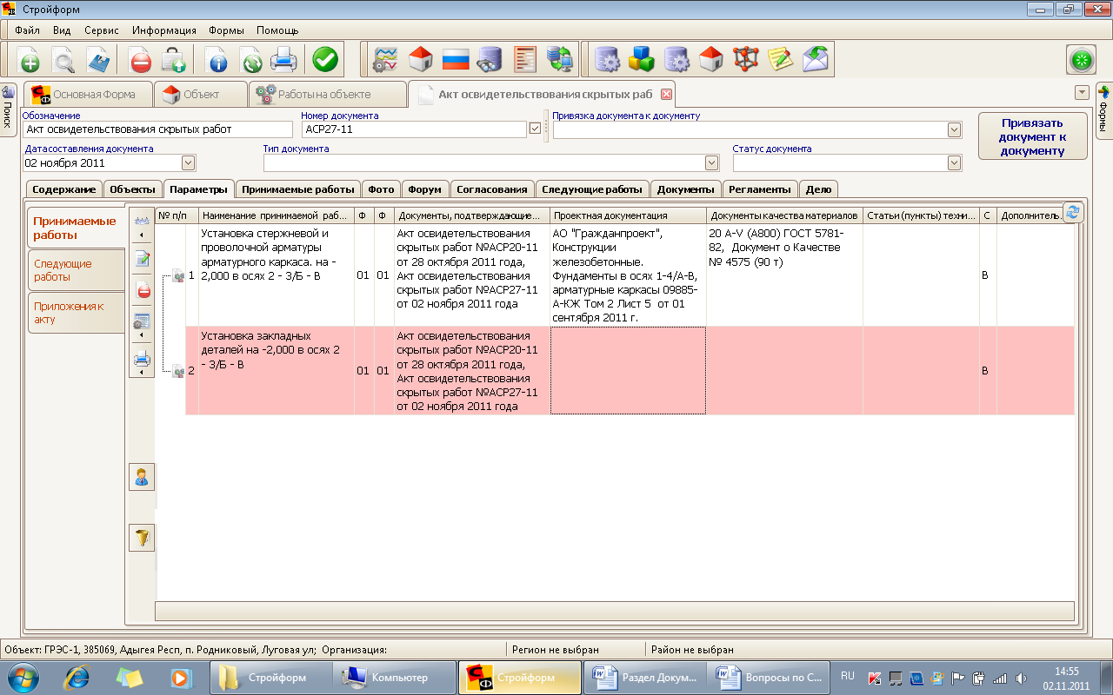
Панель «Следующие работы»
Панель «Следующие работы» состоит из четырех колонок:
- № п/п;
- Наименование следующей работы;
- Дата начала плановая;
- Дополнительные сведения.
В колонки «Наименование следующей работы», «Дата начала плановая» необходимая информация вносится автоматически.
В колонки «Дополнительные сведения» необходимая информация вносится вручную.
Для автоматического заполнения на панели «Следующие работы» вкладки «Параметры» на боковой панели инструментов нажмите кнопку «Варианты режима работы» и выберите группу «Работы на объектах, связанных с документом» далее нажмите кнопку «Выбрать работы».
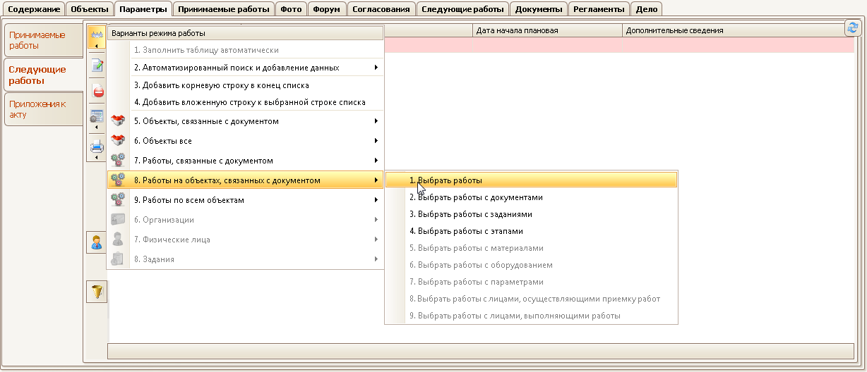
Откроется форма выбора работ на объекте.
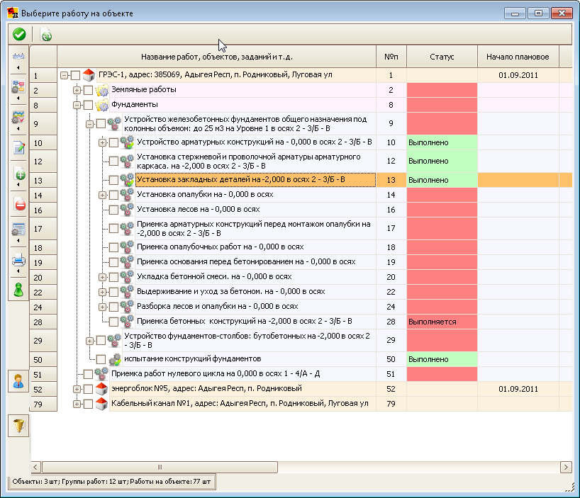

Выберите следующие работы, отметив их флажками.
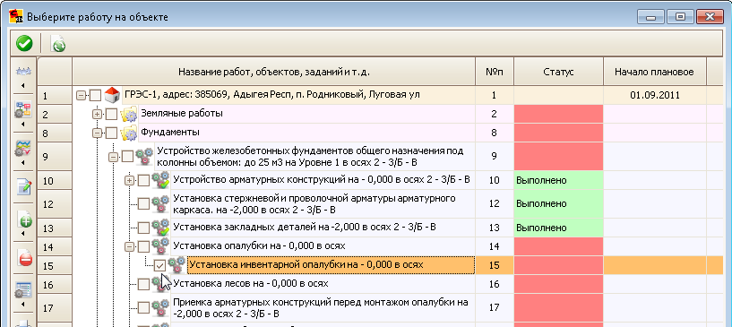
На форме выбора работ на объекте нажмите кнопку «Перейти к форме документа» .
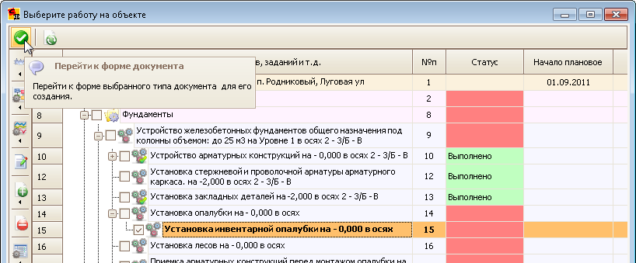

Откроется форма выбора способа добавления новых записей. На указанной форме нажмите кнопку «Добавить новые строки в конец списка, сохраняя иерархию выбранных записей».

Панель «Следующие работы» вкладки «Параметры» автоматически будет заполнена. Не заполненные поля можно заполнить вручную (смотри раздел: режим ручного заполнения) или вернуться на вкладку «Работы на объекте» и внести информацию.
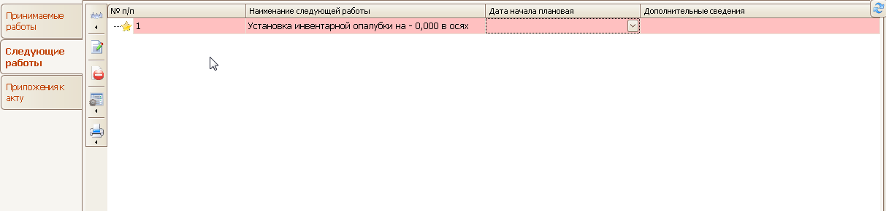

Панель «Приложения к акту»
Панель «Приложения к акту» состоит из трех колонок:
- № п/п;
- Документы, подтверждающие соответствие работ;
- Статус;
В колонке «Документы, подтверждающие соответствие работ», «Статус» необходимая информация вносится автоматически.
Для автоматического заполнения на панели «Приложения к акту» вкладки «Параметры» на боковой панели инструментов нажмите кнопку «Варианты режима работы» и выберите группу «Работы на объектах, связанных с документом» далее нажмите кнопку «Выбрать работы».
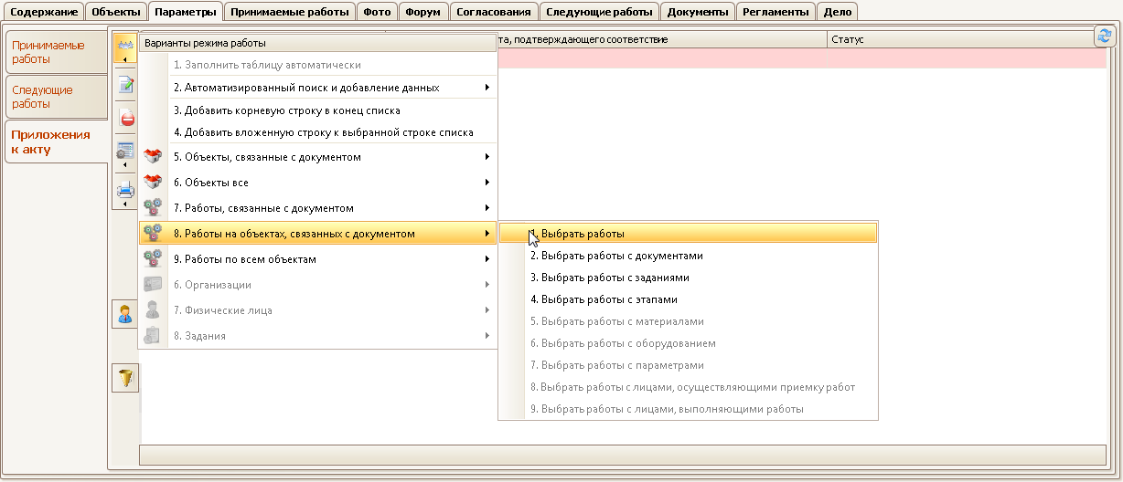
Откроется форма выбора работ на объекте.

На боковой панели инструментов формы выбора работ нажмите кнопку «Варианты режима работы», далее «Работы», затем «Все работы с документами и заданиями».
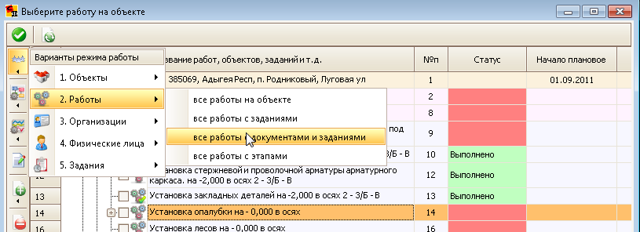
Поменяется режим работы формы, станут доступны для выбора документы. Выберите необходимые документы, отметив их флажками.
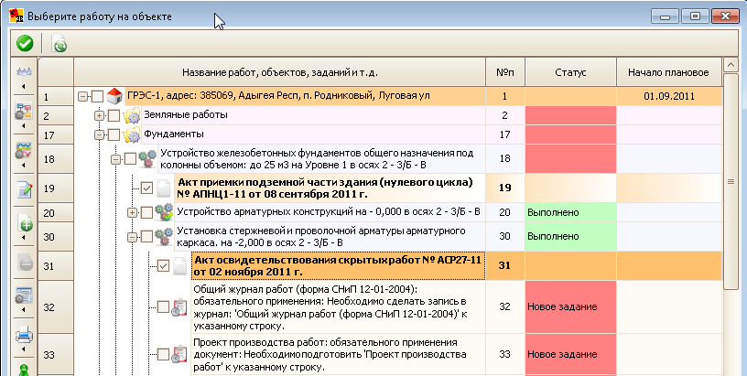
На форме выбора работ на объекте нажмите кнопку «Перейти к форме документа» .
Откроется форма выбора способа добавления новых записей. На указанной форме нажмите кнопку «Добавить новые строки в конец списка, сохраняя иерархию выбранных записей».
Панель «Приложения к акту» вкладки «Параметры» автоматически будет заполнена. Не заполненные поля можно заполнить вручную (смотри раздел: режим ручного заполнения) или вернуться на вкладку «Работы на объекте» и внести информацию.
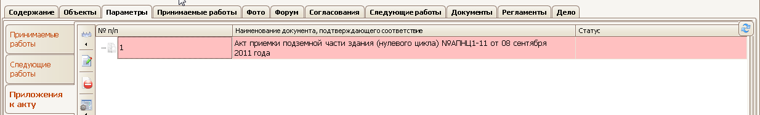
Для заполнения акта освидетельствования скрытых работ по шаблону из базы Стройформ вся необходимая информация имеется. Для заполнения документа на верхней панели инструментов программы нажмите кнопку «Сформировать текстовый документ» .
Печать документа
Откроется форма «Формирования документа». На верхней панели выберите строку «Шаблон из нормативной базы Стройформ». На боковой панели инструментов формы «Формирования документа» нажмите кнопку «Сформировать текстовый документ» .

Акт освидетельствования скрытых работ подготовится в формате Microsoft Word либо в другом выбранном Вами формате. Теперь Вы можете вносить изменения в документ как в обычный документ Microsoft Word либо распечатать его на принтере.
Если шаблон документа Вас не устраивает, вы можете создать собственный шаблон, переделав шаблон из нормативной базы Стройформ. Более подробно смотри раздел «Создание шаблонов».
Информация о программе! В программе «Стройформ» для создания документов используются два вида переменных: глобальные и частные. На вкладке «Параметры» формы «Акт освидетельствования скрытых работ» использованы частные переменные, которые созданы для данного документа. Глобальные переменные созданы для использования во всех документах и имеют общие свойства всех документов. Список глобальных переменных находится в файле «list_constant_doc_patterns.xls» поставляется вместе с установочным файлом и находится в папке «Stroyform» папки «Program Files».
Вкладка «Принимаемые работы»
Вкладка «Принимаемые работы» на форме «Акт освидетельствования скрытых работ» служит для поддержания работы документов созданных до версии программы 5.2. В указанной вкладке используется глобальная переменная «%sListOfCoveredWorkNazvanieByComa}». Более подробную информацию смотри в разделе «Создание шаблонов».
Вкладка «Фото»
Вкладка «Фото» на форме «Акт освидетельствования скрытых работ» служит для внесения файлов, в основном фотографий, в документы и вывода их на печать в составе документа через глобальную переменную «%LinkedPhotoesWithTitle}».
Все файлы, внесенные на вкладке «Фото» отображаются в нижней панели вкладки «Содержание». НО! Файлы, внесенные в нижней панели вкладки «Содержание» не отображаются на вкладке «Фото» и не распечатываются в документах.
Планы! Планируется создать глобальную переменную для вывода на печать содержания нижней панели вкладки «Содержание».
Вкладка «Форум»
Вкладка «Форум» на форме «Акт освидетельствования скрытых работ» служит для обсуждения созданного документа, выдаче рекомендаций и предложений по созданному документу всеми заинтересованными лицами на основании прав доступа. Внесенные записи может изменять и удалять только автор записи и администратор программы.
Вкладка «Согласования»
Вкладка «Согласования» на форме «Акт освидетельствования скрытых работ» служит для визирования и контроля прохождения процедуры визирования документа. Записи сделанные на вкладке «Согласования» попадают в форму «Задания» и могут быть поставлены на контроль в системе Авто-уведомлений.
Вкладка «Следующие работы»
Вкладка «Следующие работы» на форме «Акт освидетельствования скрытых работ» служит для поддержания работы документов созданных до версии программы 5.2. В указанной вкладке используется глобальная переменная «%next_works}». Сейчас данная информация вносится на вкладке «Параметры» панель «Следующие работы». Более подробную информацию смотри в разделе «Создание шаблонов».
Вкладка «Документы»
Вкладка «Документы» на форме «Акт освидетельствования скрытых работ» служит для служит для поддержания работы документов созданных до версии программы 5.2. В последующих версиях она будет удалена. Все созданные до этого момента записи о документам будут поддерживаться в колонке «Документы, подтверждающие соответствие работ» панели «Принимаемые работы». Более подробную информацию смотри в разделе «Создание шаблонов».
Вкладка «Регламенты»
Вкладка «Регламенты» на форме «Акт освидетельствования скрытых работ» служит для поддержания работы документов созданных до версии программы 5.2. На вкладке указываются нормативные документы связанные с документом, работами, материалами и т.д. В указанной вкладке используется глобальная переменная «%SNIP}». Сейчас данная информация вносится на вкладке «Параметры» панель «Принимаемые работы». Более подробную информацию смотри в разделе «Создание шаблонов».
Вкладка «Дело»
Вкладка «Дело» на форме «Акт освидетельствования скрытых работ» служит для добавления документов подтверждающих соответствие, приказов о назначении ответственных, а также поиска всех интересующих документов в перечне документов по объекту.
ОПИСАНИЕ ПОДГОТОВЛЕНО ООО «ГЛАВСТРОЙКОНТРОЛЬ» ПО ВСЕМ ВОПРОСАМ РАБОТЫ, ОШИБКАМ, ПРЕДЛОЖЕНИЯМ ПО АВТОМАТИЗАЦИИ АКТА ОСВИДЕТЕЛЬСТВОВАНИЯ СКРЫТЫХ РАБОТ ОБРАЩАЙТЕСЬ ПО АДРЕСУ: a.derevyanko@gscontrol.ru.

Описание печатной формы Акта скрытых работ
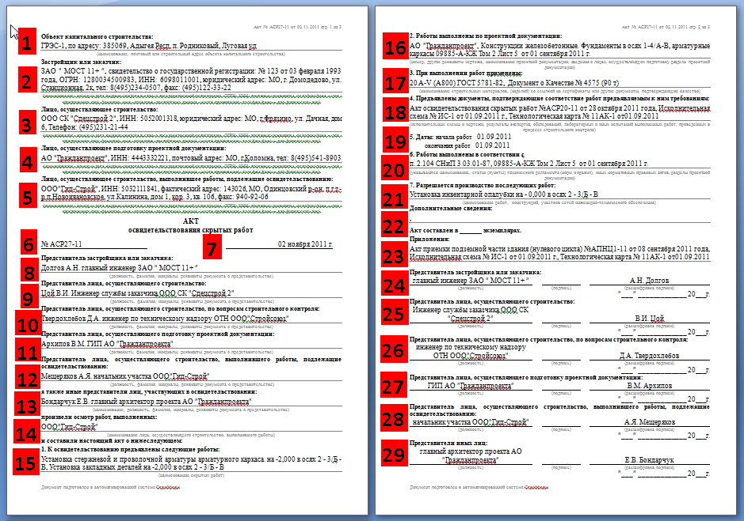
1. Объект капитального строительства
Название и адрес объекта, на котором выполнялись работы. Для добавления объекта или редактирования существующего, перейдите на вкладку «Объекты» в форме документа «Акт освидетельствования скрытых работ».
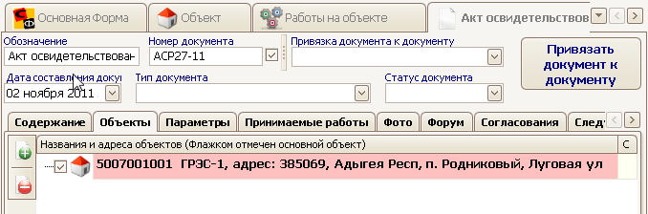
Для того чтобы внести изменения в название или адрес объекта, нажмите правой кнопкой мыши на объекте и выберите пункт меню «Внести изменения в выбранную запись». Более подробно о ведении объектов читайте в разделе «Объект».
2. Застройщик или заказчик
Реквизиты застройщика или заказчика будут взяты у той организации, которая выбрана на вкладке «Содержание» в списке организаций как «Застройщик» и/или «Заказчик».
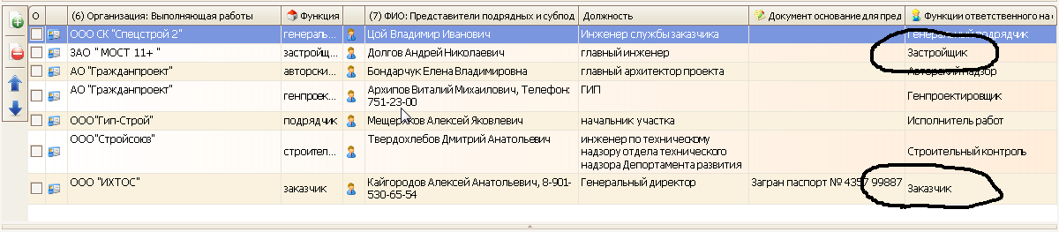
Функции «Застройщика» и/или «Заказчика» на вкладке «Содержание» появляются автоматически из вкладки «Ответственные» формы «Работы на объекте». Если документ создавался, минуя форму «Работы на объекте» через вкладку «Документы» формы «Объект», то для выбора функции для организации, нажмите в ячейку «Функции ответственного» у соответствующей организации и из появившегося списка, выберите требуемую функцию.
3. Лицо, осуществляющее строительство
Реквизиты лица осуществляющего строительство будут взяты у той организации, которая выбрана на вкладке «Содержание» в списке организаций как «Генеральный подрядчик».
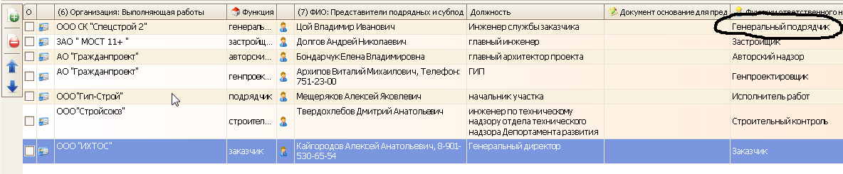
Функции «Генерального подрядчика» на вкладке «Содержание» появляются автоматически из вкладки «Ответственные» формы «Работы на объекте». Если документ создавался, минуя форму «Работы на объекте» через вкладку «Документы» формы «Объект», то для выбора функции для организации, нажмите в ячейку «Функции ответственного» у соответствующей организации и из появившегося списка, выберите требуемую функцию.
4. Лицо, осуществляющее подготовку проектной документации
Реквизиты лица осуществляющего подготовку проектной документации будут взяты у той организации, которая выбрана на вкладке «Содержание» в списке организаций как «Генпроектировщик».
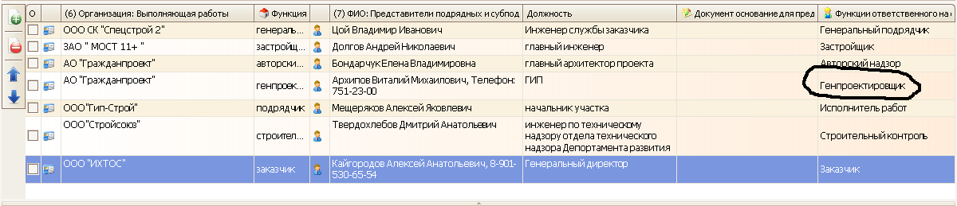
Функции «Генпроектировщика» на вкладке «Содержание» появляются автоматически из вкладки «Ответственные» формы «Работы на объекте». Если документ создавался, минуя форму «Работы на объекте» через вкладку «Документы» формы «Объект», то для выбора функции для организации, нажмите в ячейку «Функции ответственного» у соответствующей организации и из появившегося списка, выберите требуемую функцию.
5. Лицо, осуществляющее строительство, выполнившее работы, подлежащие освидетельствованию
Реквизиты лица осуществляющего строительство, выполнившего работы, подлежащие освидетельствованию будут взяты у той организации, которая выбрана на вкладке «Содержание» в списке организаций как «Исполнитель работ».
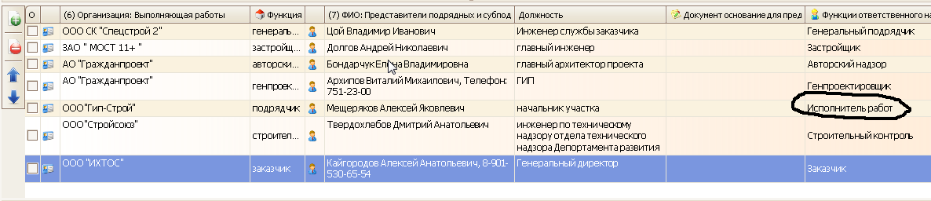
Функции «Исполнителя работ» на вкладке «Содержание» появляются автоматически из вкладки «Ответственные» формы «Работы на объекте». Если документ создавался минуя форму «Работы на объекте» через вкладку «Документы» формы «Объект», то для выбора функции для организации, нажмите в ячейку «Функции ответственного» у соответствующей организации и из появившегося списка, выберите требуемую функцию.
6. Номер акта освидетельствования скрытых работ
Реквизиты номера акта освидетельствования скрытых работ будут взяты из текстового поля «Номер документа» на форме «Акт освидетельствования скрытых работ».
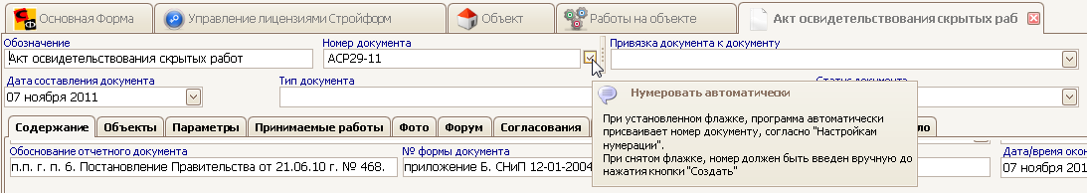
Номер документа формируется автоматически в момент создания документа, согласно настройкам из формы «Настройка нумерации». Либо вручную вводом нового номера, а если документ еще не создан, то предварительно сняв флажок «Нумеровать автоматически».
7. Дата составления акта освидетельствования скрытых работ
Дата составления акта освидетельствования скрытых работ будет взята из текстового поля «Дата составления документа» формы «Акт освидетельствования скрытых работ».
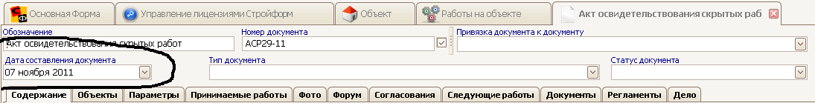
Дата составления акта освидетельствования скрытых работ формируется автоматически на момент составления документов. Дату можно изменить в любое время.
8. Представитель застройщика или заказчика
Реквизиты представителя застройщика или заказчика будут взяты у той организации, которая выбрана на вкладке «Содержание» в списке организаций как «Застройщик» и/или «Заказчик».
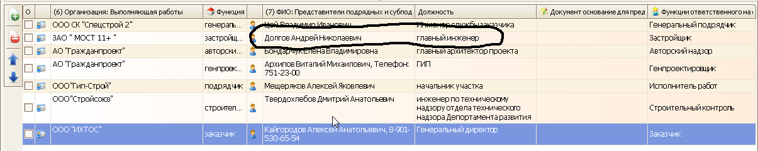
Реквизиты представителя застройщика или заказчика на вкладке «Содержание» появляются автоматически из вкладки «Ответственные», формы «Работы на объекте». Если документ создавался, минуя форму «Работы на объекте» через вкладку «Документы» формы «Объект», то для выбора организации, нажмите кнопку «Добавить новую запись».
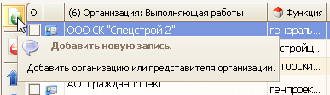.
9. Представитель лица, осуществляющего строительство
Реквизиты представителя лица, осуществляющего строительство, будут взяты у той организации, которая выбрана на вкладке «Содержание» в списке организаций как «Генеральный подрядчик».
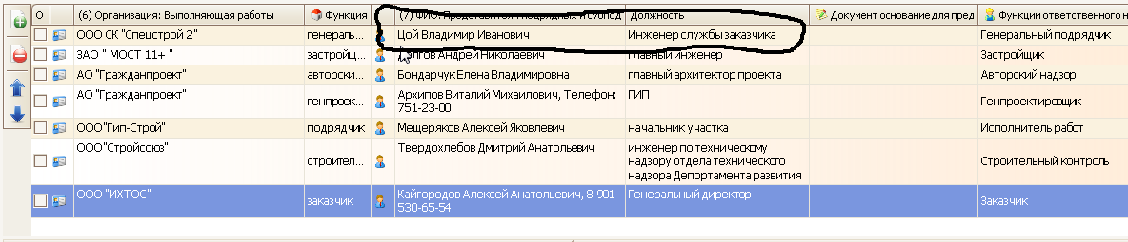
Реквизиты представителя лица, осуществляющего строительство, на вкладке «Содержание» появляются автоматически из вкладки «Ответственные» формы «Работы на объекте». Если документ создавался, минуя форму «Работы на объекте» через вкладку «Документы» формы «Объект», то для выбора организации, нажмите кнопку «Добавить новую запись».
10. Представитель лица, осуществляющего строительство, по вопросам строительного контроля
Реквизиты представителя лица, осуществляющего строительство, по вопросам строительного контроля будут взяты у той организации, которая выбрана на вкладке «Содержание» в списке организаций как «Строительный контроль».
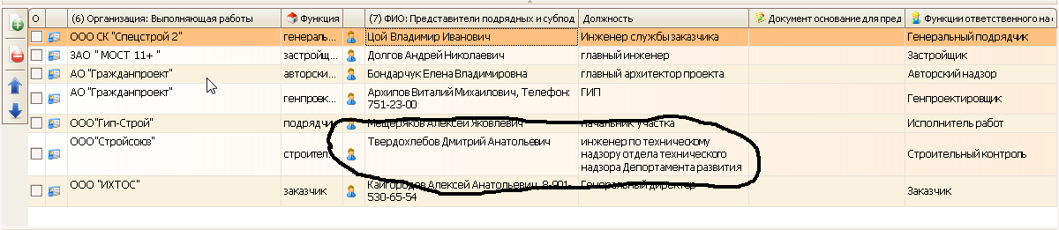
Реквизиты представителя лица, осуществляющего строительство, по вопросам строительного контроля на вкладке «Содержание» появляются автоматически из вкладки «Ответственные» формы «Работы на объекте». Если документ создавался, минуя форму «Работы на объекте» через вкладку «Документы» формы «Объект», то для выбора организации, нажмите кнопку «Добавить новую запись».
11. Представитель лица, осуществляющего подготовку проектной документации
Реквизиты представителя лица, осуществляющего подготовку проектной документации, будут взяты у той организации, которая выбрана на вкладке «Содержание» в списке организаций как «Генпроектировщик».
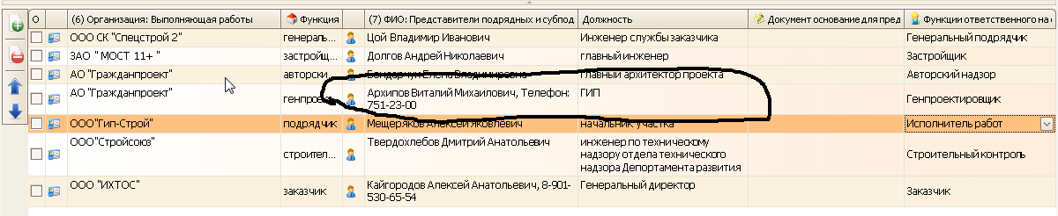
Реквизиты представителя лица, осуществляющего подготовку проектной документации, на вкладке «Содержание» появляются автоматически из вкладки «Ответственные» формы «Работы на объекте». Если документ создавался, минуя форму «Работы на объекте» через вкладку «Документы» формы «Объект», то для выбора организации, нажмите кнопку «Добавить новую запись».
12. Представитель лица, осуществляющего строительство, выполнившего работы, подлежащие освидетельствованию
Реквизиты представителя лица, осуществляющего строительство, выполнившего работы, подлежащие освидетельствованию, будут взяты у той организации, которая выбрана на вкладке «Содержание» в списке организаций как «Исполнитель работ».
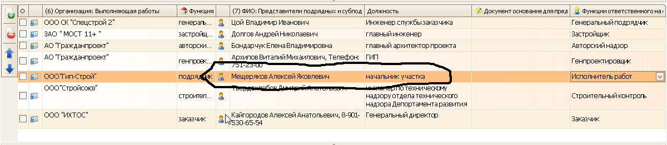
Реквизиты представителя лица, осуществляющего строительство, выполнившего работы, подлежащие освидетельствованию, на вкладке «Содержание» появляются автоматически из вкладки «Ответственные» формы «Работы на объекте». Если документ создавался, минуя форму «Работы на объекте» через вкладку «Документы» формы «Объект», то для выбора организации, нажмите кнопку «Добавить новую запись».
13. Иные представители лиц, участвующих в освидетельствовании
Реквизиты представителей иных лиц, участвующих в освидетельствовании будут взяты у той организации, которая выбрана на вкладке «Содержание» в списке организаций как «Авторский надзор» либо иную функцию из списка.
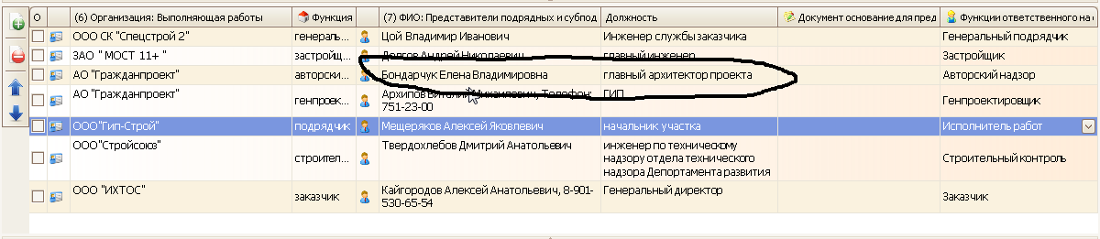
Реквизиты представителей иных лиц, участвующих в освидетельствовании, на вкладке «Содержание» появляются автоматически из вкладки «Ответственные» формы «Работы на объекте». Если документ создавался, минуя форму «Работы на объекте» через вкладку «Документы» формы «Объект», то для выбора организации, нажмите кнопку «Добавить новую запись».
14. Произвели осмотр работ, выполненных
Реквизиты организации выполнившей работы будут взяты у той организации, которая выбрана на вкладке «Содержание» в списке организаций как «Исполнитель работ».
Реквизиты представителей лиц, участвующих в освидетельствовании на вкладке «Содержание» появляются автоматически из вкладки «Ответственные» формы «Работы на объекте». Если документ создавался, минуя форму «Работы на объекте» через вкладку «Документы» формы «Объект», то для выбора организации, нажмите кнопку «Добавить новую запись».
15. К освидетельствованию предъявлены следующие работы
Перечень работ подлежащих освидетельствованию будет взят на панели «Принимаемые работы» вкладки «Параметры» в колонке «Наименование принимаемых работ».
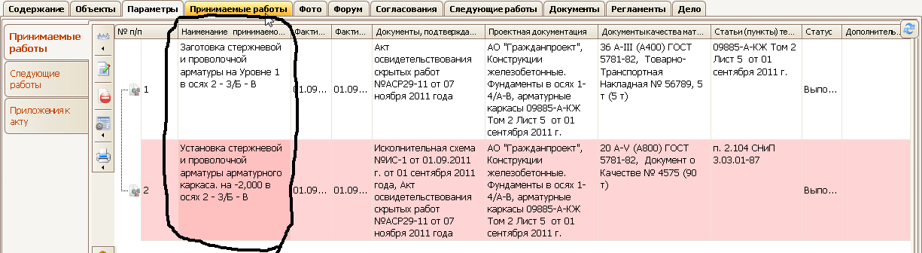
Перечень работ подлежащих освидетельствованию на панели «Принимаемые работы» вкладки «Параметры» появляется автоматически из формы «Выбора работы на объекте». Для выбора работы нажмите кнопку «Выбрать работы» группы «Работы на объектах связанных с документом». В ручном режиме заполните колонку «Наименование принимаемых работ».
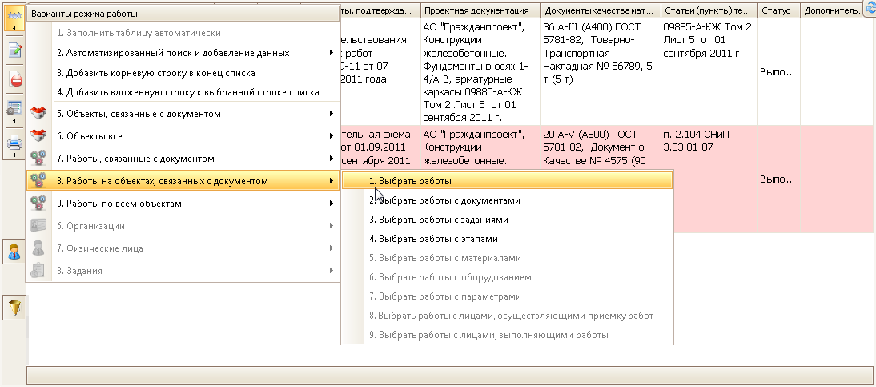
16. Работы выполнены по проектной документации
Данные о проектной документации будут взяты на панели «Принимаемые работы» вкладки «Параметры» в колонке «Проектная документация».
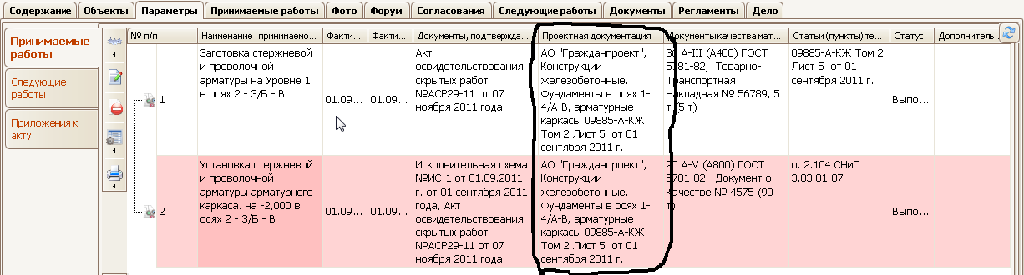
Данные о проектной документации появляются автоматически при выборе перечня работ подлежащих освидетельствованию. В ручном режиме заполните колонку «Проектная документация».
17. При выполнении работ применены
Данные о материалах и документах подтверждающих качество будут взяты на панели «Принимаемые работы» вкладки «Параметры» в колонке «Документы качества материалов».
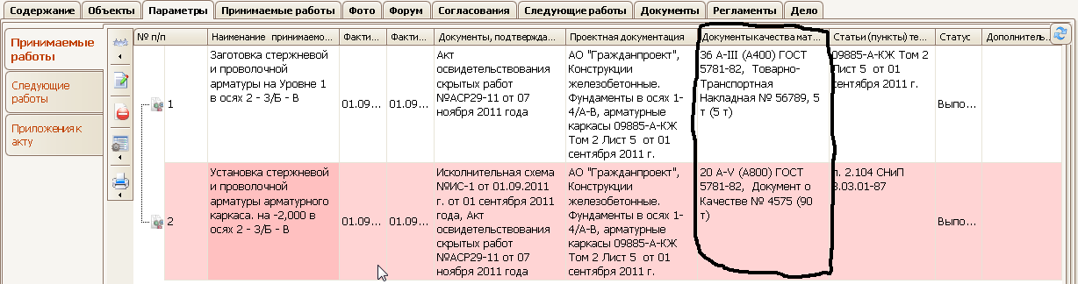
Данные о материалах и документах подтверждающих качество появляются автоматически при выборе перечня работ подлежащих освидетельствованию. В ручном режиме заполните колонку «Проектная документация».
18. Предъявлены документы, подтверждающие соответствие работ предъявляемым к ним требованиям
Данные о документах, подтверждающих соответствие работ, будут взяты на панели «Принимаемые работы» вкладки «Параметры» в колонке «Документы подтверждающие соответствие работ».
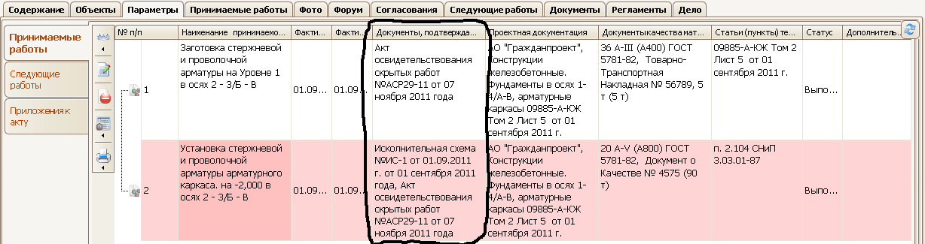
Данные о материалах и документах подтверждающих качество появляются автоматически при выборе перечня работ подлежащих освидетельствованию. В ручном режиме заполните колонку «Документы подтверждающие соответствие работ».
19. Даты
Данные о дате начала работ будут взяты из минимального значения даты на панели «Принимаемые работы» вкладки «Параметры» в колонке «Фактическая дата начала работ».
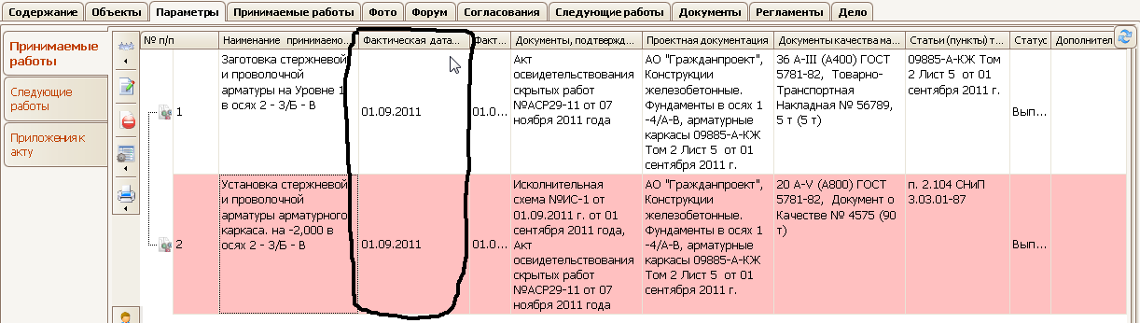
Данные о дате начала работ появляются автоматически при выборе перечня работ подлежащих освидетельствованию. В ручном режиме заполните колонку «Фактическая дата начала работ».
Данные о дате окончания работ будут взяты из максимального значения даты на панели «Принимаемые работы» вкладки «Параметры» в колонке «Фактическая дата окончания работ».
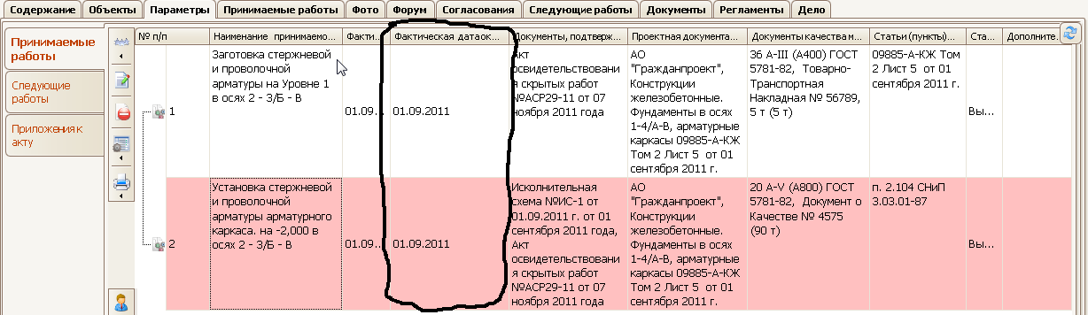
Данные о дате окончания работ появляются автоматически при выборе перечня работ подлежащих освидетельствованию. В ручном режиме заполните колонку «Фактическая дата окончания работ».
20. Работы выполнены в соответствии с
Данные о статьях (пунктах) технических регламентов (норм и правил) будут взяты на панели «Принимаемые работы» вкладки «Параметры» в колонке «Статьи (пункты) технических регламентов (норм и правил)».
Данные о статьях (пунктах) технических регламентов (норм и правил) не появляются автоматически при выборе перечня работ подлежащих освидетельствованию и заполняются в ручном режиме в колонке «Статьи (пункты) технических регламентов (норм и правил)».
21. Разрешается производство последующих работ
Перечень последующих работ будет взят на панели «Следующие работы» вкладки «Параметры» в колонке «Наименование следующих работ».
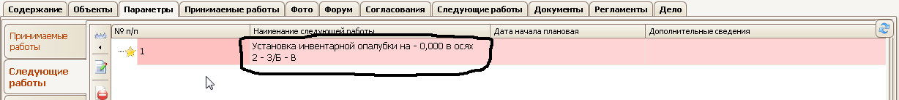
Перечень последующих работ на панели «Следующие работы» вкладки «Параметры» появляется автоматически из формы «Выбора работы на объекте». Для выбора работы нажмите кнопку «Выбрать работы» группы «Работы на объектах связанных с документом». В ручном режиме заполните колонку «Наименование следующих работ».
22. Дополнительные сведения
Дополнительные сведения будут взяты на панели «Следующие работы» вкладки «Параметры» в колонке «Дополнительные сведения».
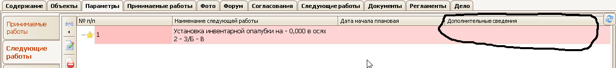
Дополнительные сведения не появляются автоматически при выборе перечня следующих работ и заполняются в ручном режиме колонке «Дополнительные сведения».
Также дополнительные сведения будут взяты на панели «Принимаемые работы» вкладки «Параметры» в колонке «Дополнительные сведения».
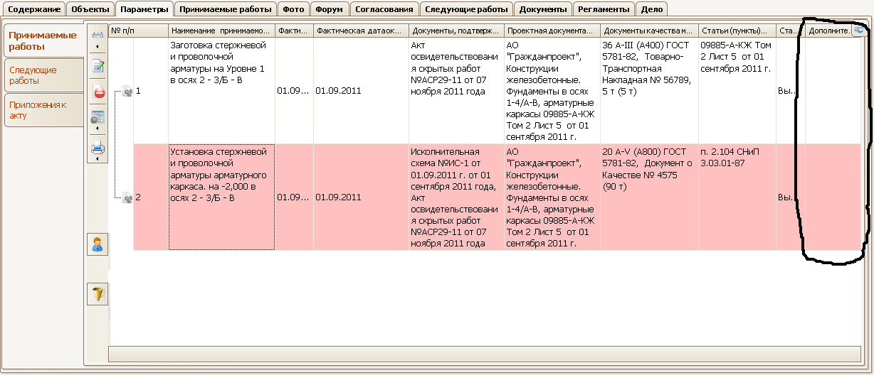
Дополнительные сведения не появляются автоматически при выборе перечня работ подлежащих освидетельствованию и заполняются в ручном режиме колонке «Дополнительные сведения».
Акт составлен в _______ экземплярах: Данные о количестве заполняются вручную в сформированном текстовом документе.
23. Приложения
Сведения о приложенных к акту освидетельствования скрытых работ документах будут взяты на панели «Приложения к акту» вкладки «Параметры» в колонке «Наименование документа, подтверждающего соответствие».
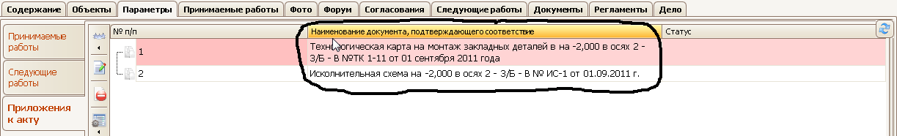
Перечень документов, подтверждающих соответствие на панели «Приложения к акту» вкладки «Параметры» появляется автоматически из формы «Выбора работы на объекте».
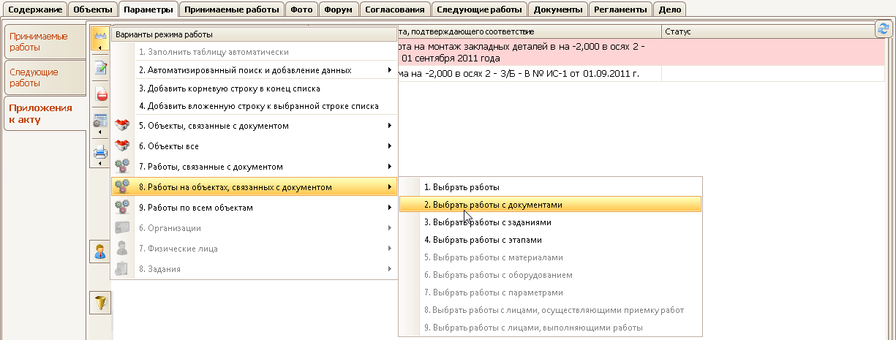
Для выбора работы нажмите кнопку «Выбрать работы с документами» группы «Работы на объектах связанных с документом». В ручном режиме заполните колонку «Наименование документа, подтверждающего соответствие».
24. Представитель застройщика или заказчика
Реквизиты для подписи представителя застройщика или заказчика будут взяты у той организации, которая выбрана на вкладке «Содержание» в списке организаций как «Застройщик» и/или «Заказчик».
25. Представитель лица, осуществляющего строительство
Реквизиты для подписи представителя лица, осуществляющего строительство, будут взяты у той организации, которая выбрана на вкладке «Содержание» в списке организаций как «Генеральный подрядчик».
26. Представитель лица, осуществляющего строительство, по вопросам строительного контроля
Реквизиты для подписи представителя лица, осуществляющего строительство, по вопросам строительного контроля будут взяты у той организации, которая выбрана на вкладке «Содержание» в списке организаций как «Строительный контроль».
27. Представитель лица, осуществляющего подготовку проектной документации
Реквизиты для подписи представителя лица, осуществляющего подготовку проектной документации, будут взяты у той организации, которая выбрана на вкладке «Содержание» в списке организаций как «Генпроектировщик».
28. Представитель лица, осуществляющего строительство, выполнившего работы, подлежащие освидетельствованию
Реквизиты для подписи представителя лица, осуществляющего строительство, выполнившего работы, подлежащие освидетельствованию, будут взяты у той организации, которая выбрана на вкладке «Содержание» в списке организаций как «Исполнитель работ».
29. Представители иных лиц
Реквизиты для подписи представителей иных лиц, участвующих в освидетельствовании будут взяты у той организации, которая выбрана на вкладке «Содержание» в списке организаций как «Авторский надзор» либо иную функцию из списка.

